**创建响应式移动优先网页**

**目录**

Introduction3

代码编辑器和库3

前提knowledge3

实时反馈Site3

教程摆在

不同的技术方法

第1部分:站点文件夹结构

警告，您的站点可能无法在Web Server6上工作

第2部分:使用流体网格布局创建页面结构7

提前评估任务

检查公司

如果出了差错该怎么办

使用Bootstrap13创建流体网格页面

创建header16

将导航菜单转换为3条图标20

创建Footer23

第三部分插入实验内容

插入图像内容27

创建CSS样式规则

响应式网页设计- CSS3媒体查询33

为移动主内容创建CSS规则34

安装并声明fonts35

继续建立你的客户。css file38

习惯使用Chrome开发工具来检查你的站点40

创建移动头logo和导航菜单44的CSS规则

样式标志44

样式导航栏46

样式导航菜单47

样式导航下拉菜单50

为页脚52创建CSS规则

样式页脚及其内容52

为其他屏幕断点54创建CSS规则

整理你的CSS59

第五部分发布你的网站——实验室161

第6部分:使用Visual Studio Code62设置Git和GitHub

Appendices63

附录A -入门

设置你的编码环境

需要Libraries63

与GitHub63集成

前提knowledge63

实时反馈网站63

附录B -部分技术细节

不同的技术方法

附录D -网站中文件和文件夹命名的最佳实践66

附录E -流体网格的基本原理66

附录F -设置你的Bootstrap模板

附录G -使用Bootstrap68创建流体网格页面

附录H -将导航菜单转换为3栏图标69

附录I -插入图像内容

CSS媒体查询72

附录K -在家工作

附录L -使用Git和GitHub来管理你的代码

# 简介

欢迎来到本教程的第1部分，创建响应式移动优先网页。至少有两种方法可以获得完成本教程所需的技能和知识:

1. 你可以在网上找到一个视频教程，比如YouTube上的，有很多可用的视频教程，然后跟随它来达到相同或类似的效果。只需要在谷歌上搜索一些类似“如何用引导建立一个网站”的东西
2. 或者，您可以详细阅读本教程，在这里您可以仔细遵循说明并在继续学习时阅读嵌入式学习材料

## 代码编辑器和库

如果您还没有首选的编码环境，则需要设置一个。我们推荐使用Visual Studio Code。此外，所有教程都将广泛地利用Bootstrap前端框架。此外，本教程不要求你有完整的web开发知识，你将通过在实验室(或在家)使用提供的基于Canvas的学习材料来学习。以获得关于设置编码环境等更长的讨论。详见附录A。

## 必备的知识

本教程不要求你有完整的web开发知识，你可以在实验室(或在家)使用Canvas学习材料学习。关于先决条件的更长的讨论等等。详见附录A。

## 实时反馈网站

本实验教程提前为您提供了位于实时反馈站点的最终结果的完整版本，以便您在遇到困难时将工作与最终结果进行比较。进行更长的讨论等等。实时反馈站点链接可以在Module Canvas主页上找到。**详见附录A。**

## 教程风格

本教程是从零开始开发的，在开发代码的同时，我们也在并行地编写教程。这更像是一种叙述风格的教程，而不是一套简单的指令;所以，要减少整体长度有移动，我们可以:

* 附录中提供了一些“学习材料”的细节(而不是说明)，并在适当的地方提供了Canvas测验来测试你对关键学习材料的知识和理解
* 提供第三方(通常是YouTube)视频的链接，这些视频概述了相同或类似的关键概念。

模块召集人将每年再次完成和更新所有的实验教程，以测试它们是否仍然有效，特别是在库更新之后。这样做的一个特殊后果是，当我们开始编码时，我们有时会更改CSS或其他一些代码方面，然后必须返回来更新教程文本。这可能会导致教程文本中出现奇怪的错误或异常。然而，没有什么可以代替出现在实验室，在那里你会发现模块导师谁可以纠正任何这样的异常，我们非常感谢你的反馈，使教程更好。

## 不同的技术方法

我们可以使用许多不同的方法来开发一个简单的响应式移动web 3D应用程序(3D App)。然而，我们必须选择一种方法，因此我们选择从头开始开发少量的关键库，如Bootstrap，并使用响应式和移动优先的方法，而不是混合或原生方法。**详见附录B。**

# 第1部分:站点文件夹结构

在实验室0中，您已经为模块设置了文件夹结构，如图1所示:

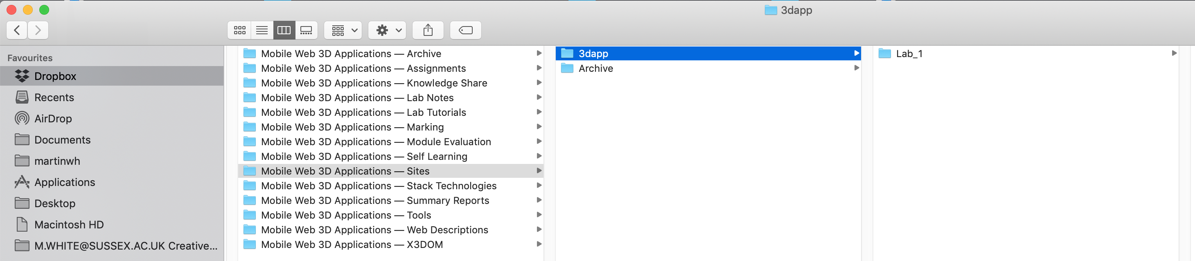

图1:最初提议的站点文件夹结构

您可以在这里看到，要组织本模块中其他实验室的工作，您只需要添加lab2、lab3等。我们预计，在你们完成上一个实验的结果后，大体上，你们将在下周的实验中以这些为基础，需要一份上一个实验的副本，然后通过修改它继续前进。此外，在本实验1的第6部分中，您需要将您的工作存储在GitHub存储库中。

您需要从Canvas模块站点下载本实验的资源，并将它们插入到lab 1文件夹中。如图2所示，将图像和文本组织到一个资产文件夹中。

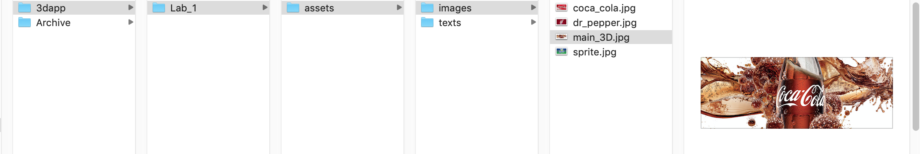

图2:向Lab 1站点结构中添加一些资产

现在，您已经为Mobile Web 3D Applications (3D App) Lab 1站点定义了一个本地站点文件夹。这是你将保持你的3D应用程序页面的工作副本在你的本地计算机(例如在家庭共享/3dapp/lab1或你的笔记本电脑上，在我的情况下，我使用Dropbox)。

**警告，您的网站可能无法在Web服务器上工作**

在PC上开发时，您应该注意命名网站上的文件和文件夹，这是不区分大小写的。当您将文件移植到远程web服务器时，它可能是基于Unix和区分大小写的。**详见附录D。**

# 第2部分:使用流体网格布局创建页面结构

本教程的第二部分侧重于为响应式移动第一网页创建流体网格布局，这是3D应用程序(即具有交互式3D内容的web应用程序)的核心组件。本节解释如何创建基于css的流体网格页面布局(3D应用程序的先决条件)。流动网格页面布局决定了您的页面在桌面、平板电脑或智能手机浏览器中的显示方式，例如，利用图像缩放、字体调整和CSS3媒体查询来显示菜单、图像和其他类型内容的位置。

**附录E更详细地讨论了如何使用流体网格布局创建页面结构的基本原理，不要忘记阅读这些信息。**

在本教程中，我们的流体网格布局将利用Bootstrap，这是，我引用“最流行的HTML, CSS和JS框架，用于开发响应式的，移动优先的web项目”，或者他们这么说!

因此，您需要小心使用Bootstrap的哪个版本。您可能会遇到一些您想要修改的代码片段，这些代码片段只适用于以前版本的Bootstrap。**您应该尝试使用最新的稳定版本的Bootstrap，但您也可以使用现场反馈站点上显示的Bootstrap版本。**

您很可能会在Internet上寻找用于构建大型应用程序的开源代码片段，只需记住引用它们即可。

## 提前评估任务

创建网站的第一步通常始于一张纸或Adobe Photoshop等图形编辑应用程序。平面设计师通常会为网站勾勒出一幅“综合艺术作品”(也称为comp)，向客户展示，并确保网站的初始想法得到了客户的批准。

## 检查简历

一个comp由任何数量的页面元素组成，客户已经要求一个网站。例如，客户可能会说，“我想在页面顶部有一个标志，一个链接到这些其他页面的导航，一个在线商店的部分，以及一个可以插入视频剪辑的地方。”在讨论的基础上，设计师开始规划网站的布局，并创建满足客户要求的示例页面草图。你的3D App作业会给你这样一个要求列表-参考Canvas上的作业部分。

然而，尽管这不是一个网站开发模块，我们将利用一个完整的网络堆栈来构建我们的3D应用程序。图3显示了所需的Lab 1页面布局的示例。在这种特殊的情况下，这个对比可以简单地在Photoshop中构建，也可以用纸和彩色笔勾勒出来——实际上我只是从去年的Bootstrap结果中截取了一个屏幕截图，为这个实验室模拟一个Photoshop对比。

我们可以从对比中看到，平面设计师为您提供了一个包括许多内容区域的设计。这些内容区域包括一个顶部横幅，带有标志和导航，一个主要的3D查看区域，以可口可乐图像作为背景，将显示您的3D模型。在主要的3D区域下面有三个列，每个列的顶部都有一个图像-图像可以作为一个按钮链接到一个新页面或加载相应的3D模型，下面是文本区域。在这个阶段，合同的内容可能还没有决定;你现在需要在HTML5中布局这个设计，并在CSS3中设置它的样式。

## 如果出了问题该怎么办

在学习新技术或使用不熟悉的软件时，很容易犯错误。

最常见的错误原因是不小心跳过指令中的一个步骤，或者拼写错误的ID或CSS属性。**如果你的页面看起来不像你期望的那样，不要忽略它，继续前进，你必须回顾你的步骤，以确保你按照指示做了所有事情。**实验室导师没有魔法棒来修复你的代码，实际上他们有，它被称为，'这是我之前创建的一个，位于实时反馈网站。尽管Live Feedback Site的版本可能与你的版本完全相同，但你可以在那里查看结果，作为最后的错误发现手段。然而，一般来说，你会在实时反馈网站上找到所有的实验结果，这样你就可以比较和对比你的结果。

但是，有时候，最好的办法是从头开始。这可能会令人沮丧，但你可以从错误中学到很多东西。当然，如果你真的被困住了，打电话寻求帮助，课程召集人，实验室导师，或实验室助理每周都会在实验室。

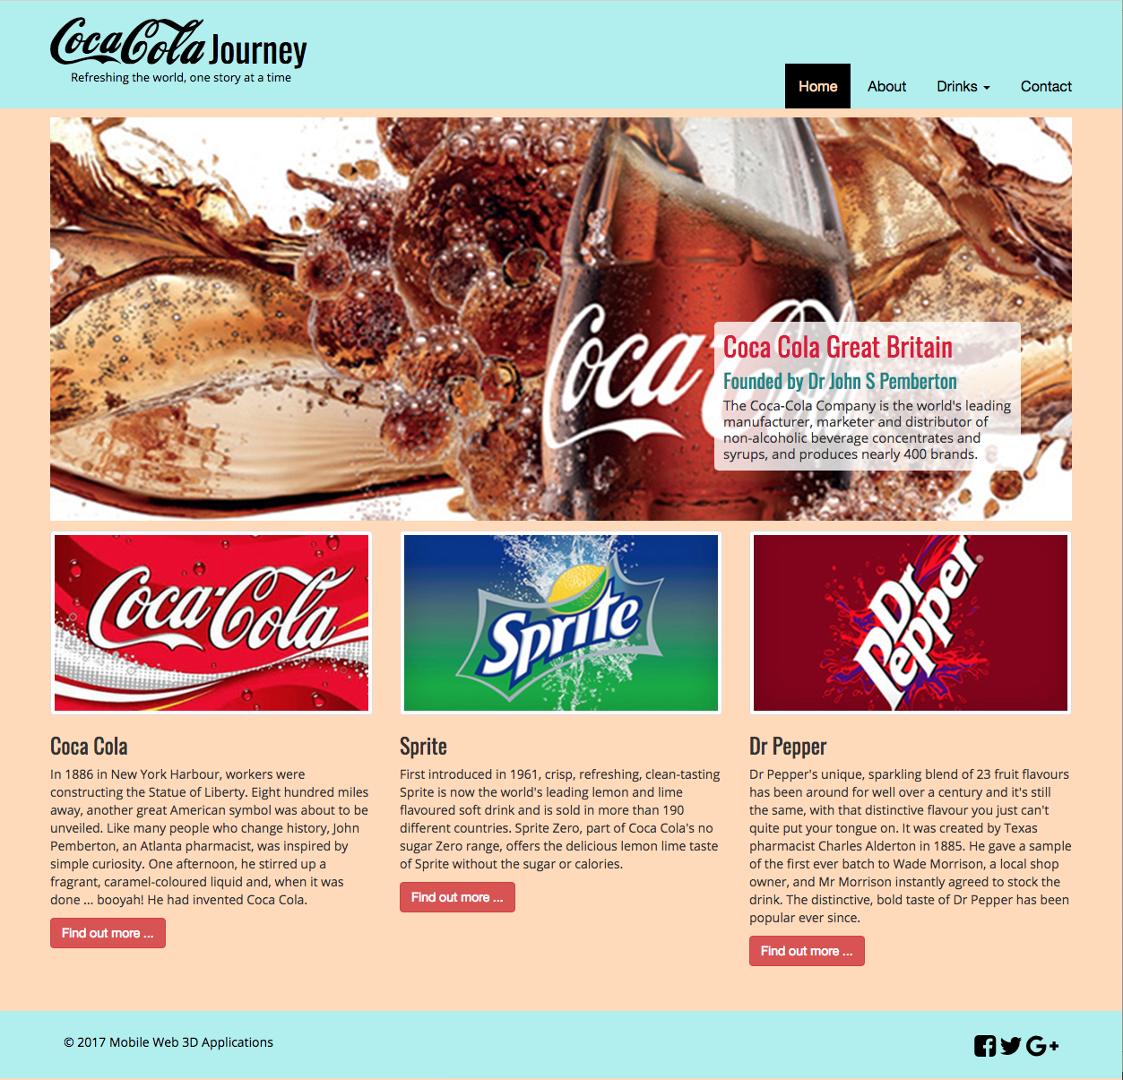

图3:Lab 1网页布局的一个例子

因此，让我们使用Bootstrap前端框架构建与图3所示类似的3D App登录页面。

转到Bootstrap站点，下载这些库，然后将它们安装到项目目录中。不要忘记阅读Bootstrap的“入门”说明，并决定是否使用Bootstrap的托管依赖项，Bootstrap CDN或Bootstrap的CSS和JS的编译构建。我们倾向于使用CDN或编译版本，更常见的是编译版本。我们建议你下载编译好的CSS和JS版本。

它应该作为一个zip文件下载，其中包含一个“css”和一个“js”文件夹，每个文件夹都包含你可能需要的所有Bootstrap css和Bootstrap js的变体。您可能只需要引导程序。js，但你可以使用缩小版本，我认为你应该只需要引导。css(或bootstrap.min.css)版本的css文件-但现在把它们都放在' css '文件夹中没有坏处-你可以清除那些你以后不需要的。

**说明:将“css”和“js”文件夹安装到你的项目目录的根目录中，即与你的assets文件夹相同的级别，同时在你的assets文件夹中添加一个用于一些字体的文件夹，如图4所示。**

当我们通过模块实验室向前移动时，我们将建立资产文件夹，以包括其他媒体，例如3D，视频，等等。

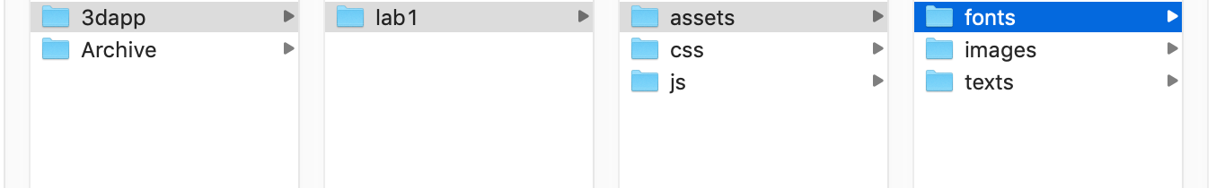

图4:带有新资产/字体、css和js文件夹的实验室1文件结构

这就是我们现在需要的全部内容，让我们打开一个代码编辑器，开始开发代码和标记。在本教程中，我们将使用Visual Studio Code，参见图5在Visual Studio Code中打开的Lab 1站点。在这里，您可以看到整体的Mobile Web 3D Application模块文件夹结构，它与图4中所示的相关联。您将为实验室1到实验室7构建代码和创建媒体资产，实验室8将是一个非常基本的3D应用程序的示例，实验室9将是一个基于可口可乐的3D应用程序，继续作为实验室6的部分完成的Bootstrap版本，但利用MVC设计模式，您将在实验室7和实验室8中探索。注意，每周您将添加lab2、lab3等文件夹。随着每周实验的完成，你会在实时反馈网站上看到类似的结果。

从图5中可以看到，我们已经安装了下载的所有Bootstrap CSS和JS文件。但是，您只需要引导。CSS或bootstrap-min。CSS和bootstrap。Js或bootstrap-min.js。**我建议使用引导。Js和bootstrap。CSS版本，因为有一些我们以后需要的功能，被排除在最小版本!**你可以删除剩下的，或者把它们归档到某个地方，或者只是把它们放在现在的地方。

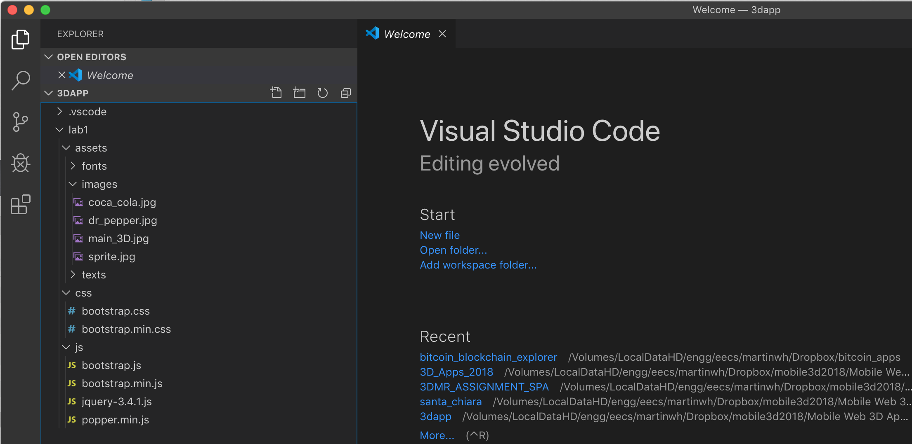

图5:在括号中打开的实验室1文件结构

现在我们可以开始使用Bootstrap在HTML5中开发流体网格布局了。首先，我们需要建立并运行一个基本模板。如果你看一下Bootstrap的入门页面(谷歌Bootstrap并进入文档)，你会看到他们有一个可以复制的入门模板，而且他们还提供了一个Bootstrap CodePen演示，这很酷!

为了安装JQuery、Popper和Bootstrap的库，你需要做一些深入的研究。例如，Bootstrap下载为zip文件，你只需要抓取你需要的文件，并把它们放在你的css和js文件夹中，而对于Popper和JQuery，你可以使用cdn，或者我们更喜欢，你只需要打开cdn并将内容复制到新文件中，并安装在css和js文件夹中，然后测试它们是否正常工作。

这里有一个你可以使用的例子，我从Bootstrap快速入门模板(我忘记哪个Bootstrap版本，你可以从Bootstrap快速入门中获取最新版本并构建相同的代码)，把它放在你的代码编辑器中并整理它，并保存为索引。html，参见图6。

<！doctype html >

< html lang =“en”>

< >头

<！——所需的元标签——>

< meta charset = " utf - 8 " >

<meta name="viewport" content="width=device-width, initial-scale=1, size - size =no">

<！——Bootstrap CSS——>

<link rel="stylesheet" href="css/bootstrap.css">

<标题>引导演示< /名称>

> < /头

身体< >

<标题>你好,世界!< / h1 >

< !——可选JavaScript——>

< !首先是jQuery，然后是Popper.js，然后是Bootstrap JS——>

< !--

< script src = " https://code.jquery.com/jquery-3.3.1.slim.min.js " > < /脚本>

<script src="https://cdnjs.cloudflare.com/ajax/libs/popper.js/1.14.7/umd/popper.min.js" ></script> .

    -->

js / jquery-3.5.1.js < script src = " " > < /脚本>

js / popper.min.js < script src = " " > < /脚本>

js / bootstrap.js < script src = " " > < /脚本>

< /身体>

< / html >

注意，您将看到我们首先尝试了JQuery和Popper的cdn，然后创建本地版本并安装它们。

有关设置Bootstrap模板的更多详细信息，请参阅附录f。如果您决定使用CDN，您将拥有如图6所示的HTML模板，但请注意库版本已经升级。

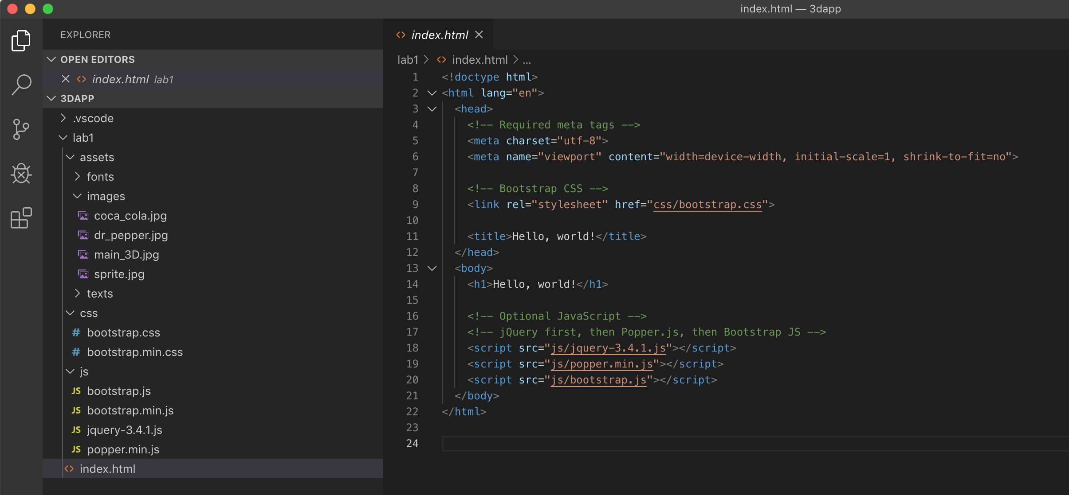

图6:新索引。HTML初始模板。

因此，一旦您设置了如图6所示的初始HTML模板，请检查它是否在web服务器上工作。在这里，您可以使用第1部分中讨论的Home Share/public_html/lab1目录，即将文件结构复制到Home Share/public_html/lab1。在这种情况下，您将通过以下方式访问它:

* http://users.sussex.ac.uk/~martinwh/3dapp/lab1/

你的路径可能略有不同，首先显然要使用你自己的用户名。

或者，如果您在家工作，可能在您的个人笔记本电脑上，那么您可以安装一个本地主机，如实验室0中讨论的XAMPP或MAMP，检查它是否在您的本地主机上工作，参见图7，其中路径可能是:

* http://localhost:8888/3dapp/lab1/

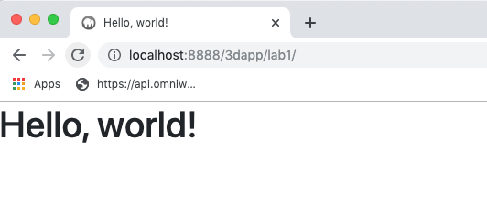

图7:本地主机上的Hello世界

显然，这不是一个详尽的测试!好了，让我们继续为图3中给出的comp创建页面结构，使用流体网格布局。

## 使用引导程序创建流体网格页面

Bootstrap的网格系统允许网页上最多12列，可以分组成更宽的列，例如2、4、6、12等。你也可以做奇数列，比如3、5、4，然后混合起来!因为Bootstrap网格系统是响应式的，这些列将根据屏幕大小重新排列。

关于Bootstrap中流体网格的更详细的讨论，请参阅附录g。此外，这是一个非常好的YouTube视频，描述了Bootstrap流体网格布局:Bootstrap 4 grid System Explained!注意，这里他们使用Bootstrap 4.0.0-alpha，并添加了一些自定义CSS。

为了设计你的布局，通常跳到像w3schools这样的地方是有用的(使用Bootstrap 4教程是你正在使用Bootstrap 4，如果使用Bootstrap 5教程是Bootstrap 5)，并使用他们的Bootstrap网格示例，你可以尝试不同的布局，然后重用代码。所以，如果我们看一下图3中的comp，我们可以看到我们将需要一些块元素，包括:

* 包含基于文本(而不是图像)的徽标的标题和导航栏。
* 包含带有浮动文本框的背景主图像的行。
* 另一行包含三列，每列中都有一张图像。
* 另一行包含三列，每个图像下都有对齐的文本，每列中都有一个链接到其他信息的按钮。但是，在本例中，我们不使用Bootstrap行，因为当我们缩小到更小的设备时，我们希望文本保持在相关图像的下方。如果我们使图像的宽度为列的100%，那么文本必须漂浮在图像的下方。
* 最后是一个页脚，其中包含一些版权信息和由很棒的字体构建的链接。

布局的设计是响应保持相同的布局台式机和更大的平板电脑和重新安排为单列较小的平板电脑和手机。

不要担心页头和页脚，关注主要内容，将这些内容放在Bootstrap容器类中——您可以使用Bootstrap容器或容器流体类，但如果稍后使用容器流体类，则需要确保每个媒体查询断点都有足够的背景图像。现在，我将使用Bootstrap容器类。

这应该有足够的信息去使用w3schools网站来设计网格布局。您应该得到如图8所示的结果。尝试修改混合:移动，平板电脑和桌面的例子，以实现主要图像和下面的三个列的布局。

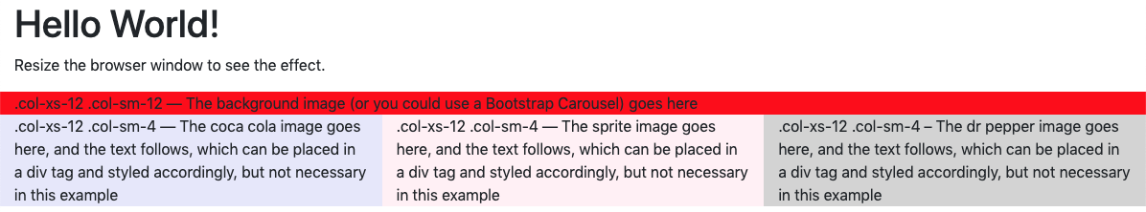 (一)

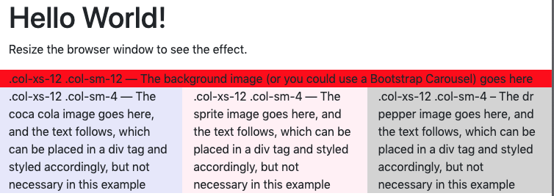 (B)

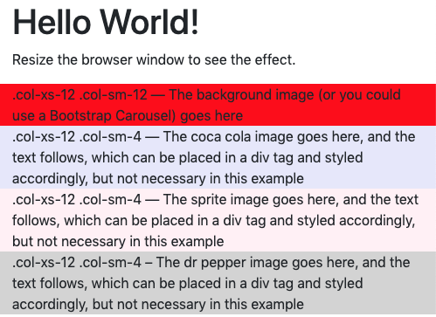 (C)

图8:Lab 1引导网格布局(A)桌面，(B)平板电脑和(C)移动

如果您没有指定列的宽度，例如，.col-xs-12，对于移动设备，它将使用默认的12列，等等。因此，在图8 (C)所示的这个示例中，无论如何都将进行堆栈。好了，就主要内容而言，你现在应该有了Lab 1布局的基本网格结构。将w3schools中的代码转移到代码编辑器中，并检查它是否工作正常。

图9显示了从w3school转换到Visual Studio code的代码，您可能有不同的代码编辑器。

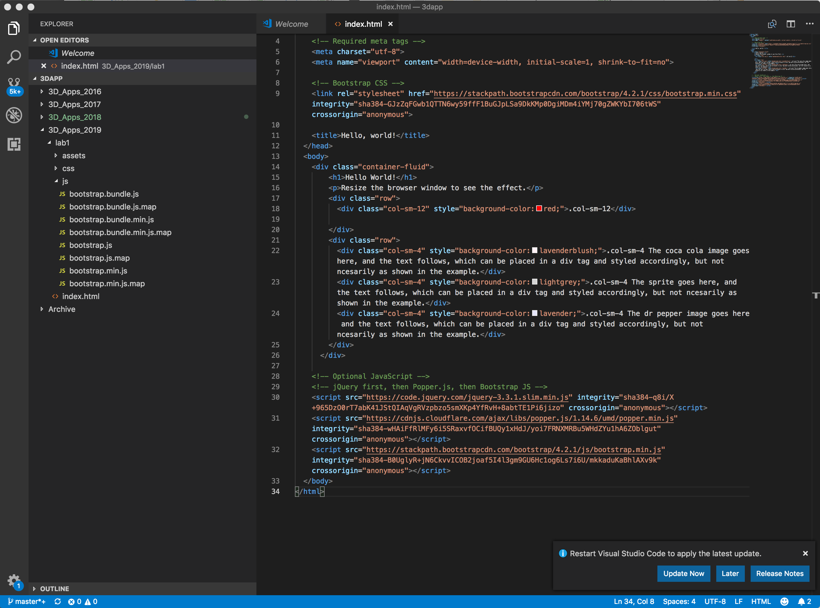

图9:实验1的Bootstrap网格布局

为了在Chrome浏览器中确认、保存和检查你的布局，你需要习惯使用Chrome开发工具，如图10所示

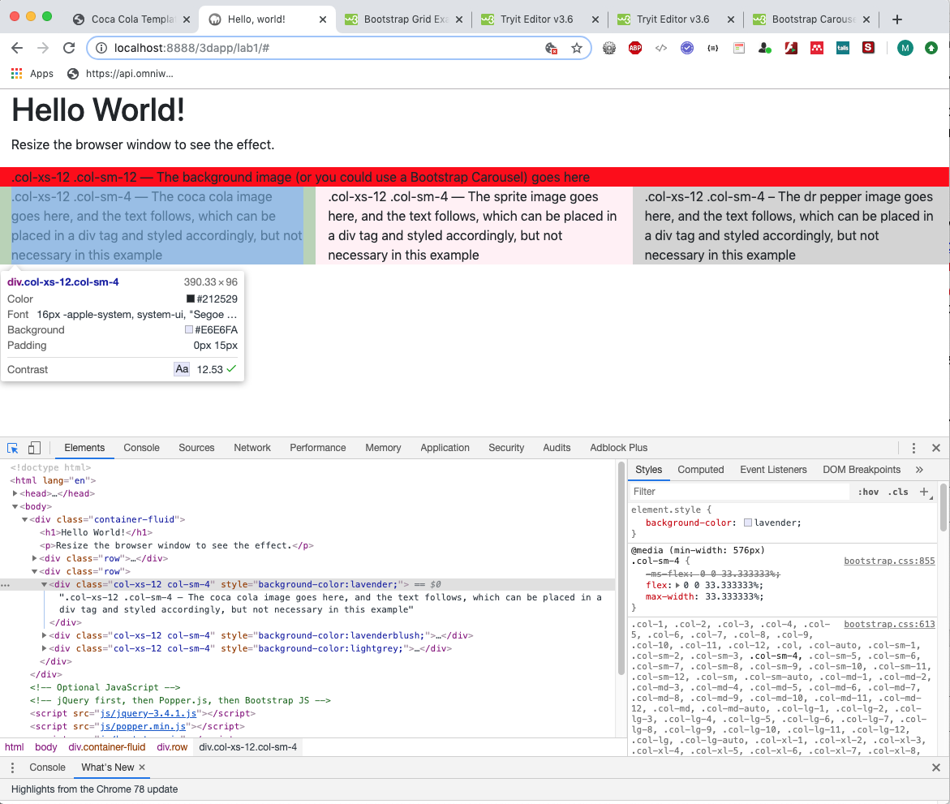

图10:在Chrome开发工具中检查Lab 1引导网格布局

在你继续前进之前，你需要这些结果。

## 创建标题

如果到目前为止一切正常，我们将创建页眉和页脚，然后稍后我们将创建一个样式表，开始样式化您的3D App登录页。我们将从Bootstrap头文件开始。

Bootstrap有一个导航栏(navbar)类，我们可以利用它来开发头部，参见Bootstrap navbar。

**警告!其中一些链接(例如，这个引导导航栏和其他链接可能指向引导组件的以前版本，所以不要忘记导航到你实际使用的引导版本。**

你可以研究引导导航栏如何与w3schools引导导航栏示例一起工作，或者使用上面提到的引导CodePen演示。我建议使用w3schools来更好地了解Bootstrap的导航栏类，特别是品牌/Logo、折叠导航栏和下拉菜单的例子。

因此，再次查看图3中的对比，其中显示了所需的Lab 1页面布局，包括左侧需要一个徽标和一个简单的导航菜单。没有显示的内容，以及我们必须考虑的内容是，导航菜单将如何在较小的设备上显示，而这些设备可能不适合该菜单。在这种情况下，通常使用的是所谓的3栏图标菜单，当单击它时，会下拉一个菜单以适应较小的设备-请参阅w3schools上的折叠导航栏示例，但我们将在后面讨论这个。

让我们先插入页眉容器的基本知识，然后在深入研究页眉和页脚内容之前，对页脚重复或多或少相同的操作。如果我们看w3schools导航栏的例子，他们有一个很好的导航栏与下拉示例，我们可以使用作为我们的头部导航栏的初始基础。通过与图3中的comp进行比较，并修改w3schools示例中的代码，请参见图11。

你可以在这里看到，我们已经修改了w3schools的例子，以产生一个简化的徽标，我们将在稍后展开它并设置它的样式，等等，并利用一个带有Bootstrap下拉类的列表作为导航菜单并将其正确分流。Bootstrap实际上为您做了这件事，但关键是将它重新设计成您自己的设计。通常，你会看到网站不这样做，它有Bootstrap签名的外观和感觉，这不一定是我们想要的!当然，如果我花钱请网页设计师给我建一个网站，我希望它看起来像我的网站，而不是Bootstrap的!但是，我们稍后会整理样式，目前Bootstrap默认是好的。此外，稍后我们还将为移动设备添加3条图标导航。

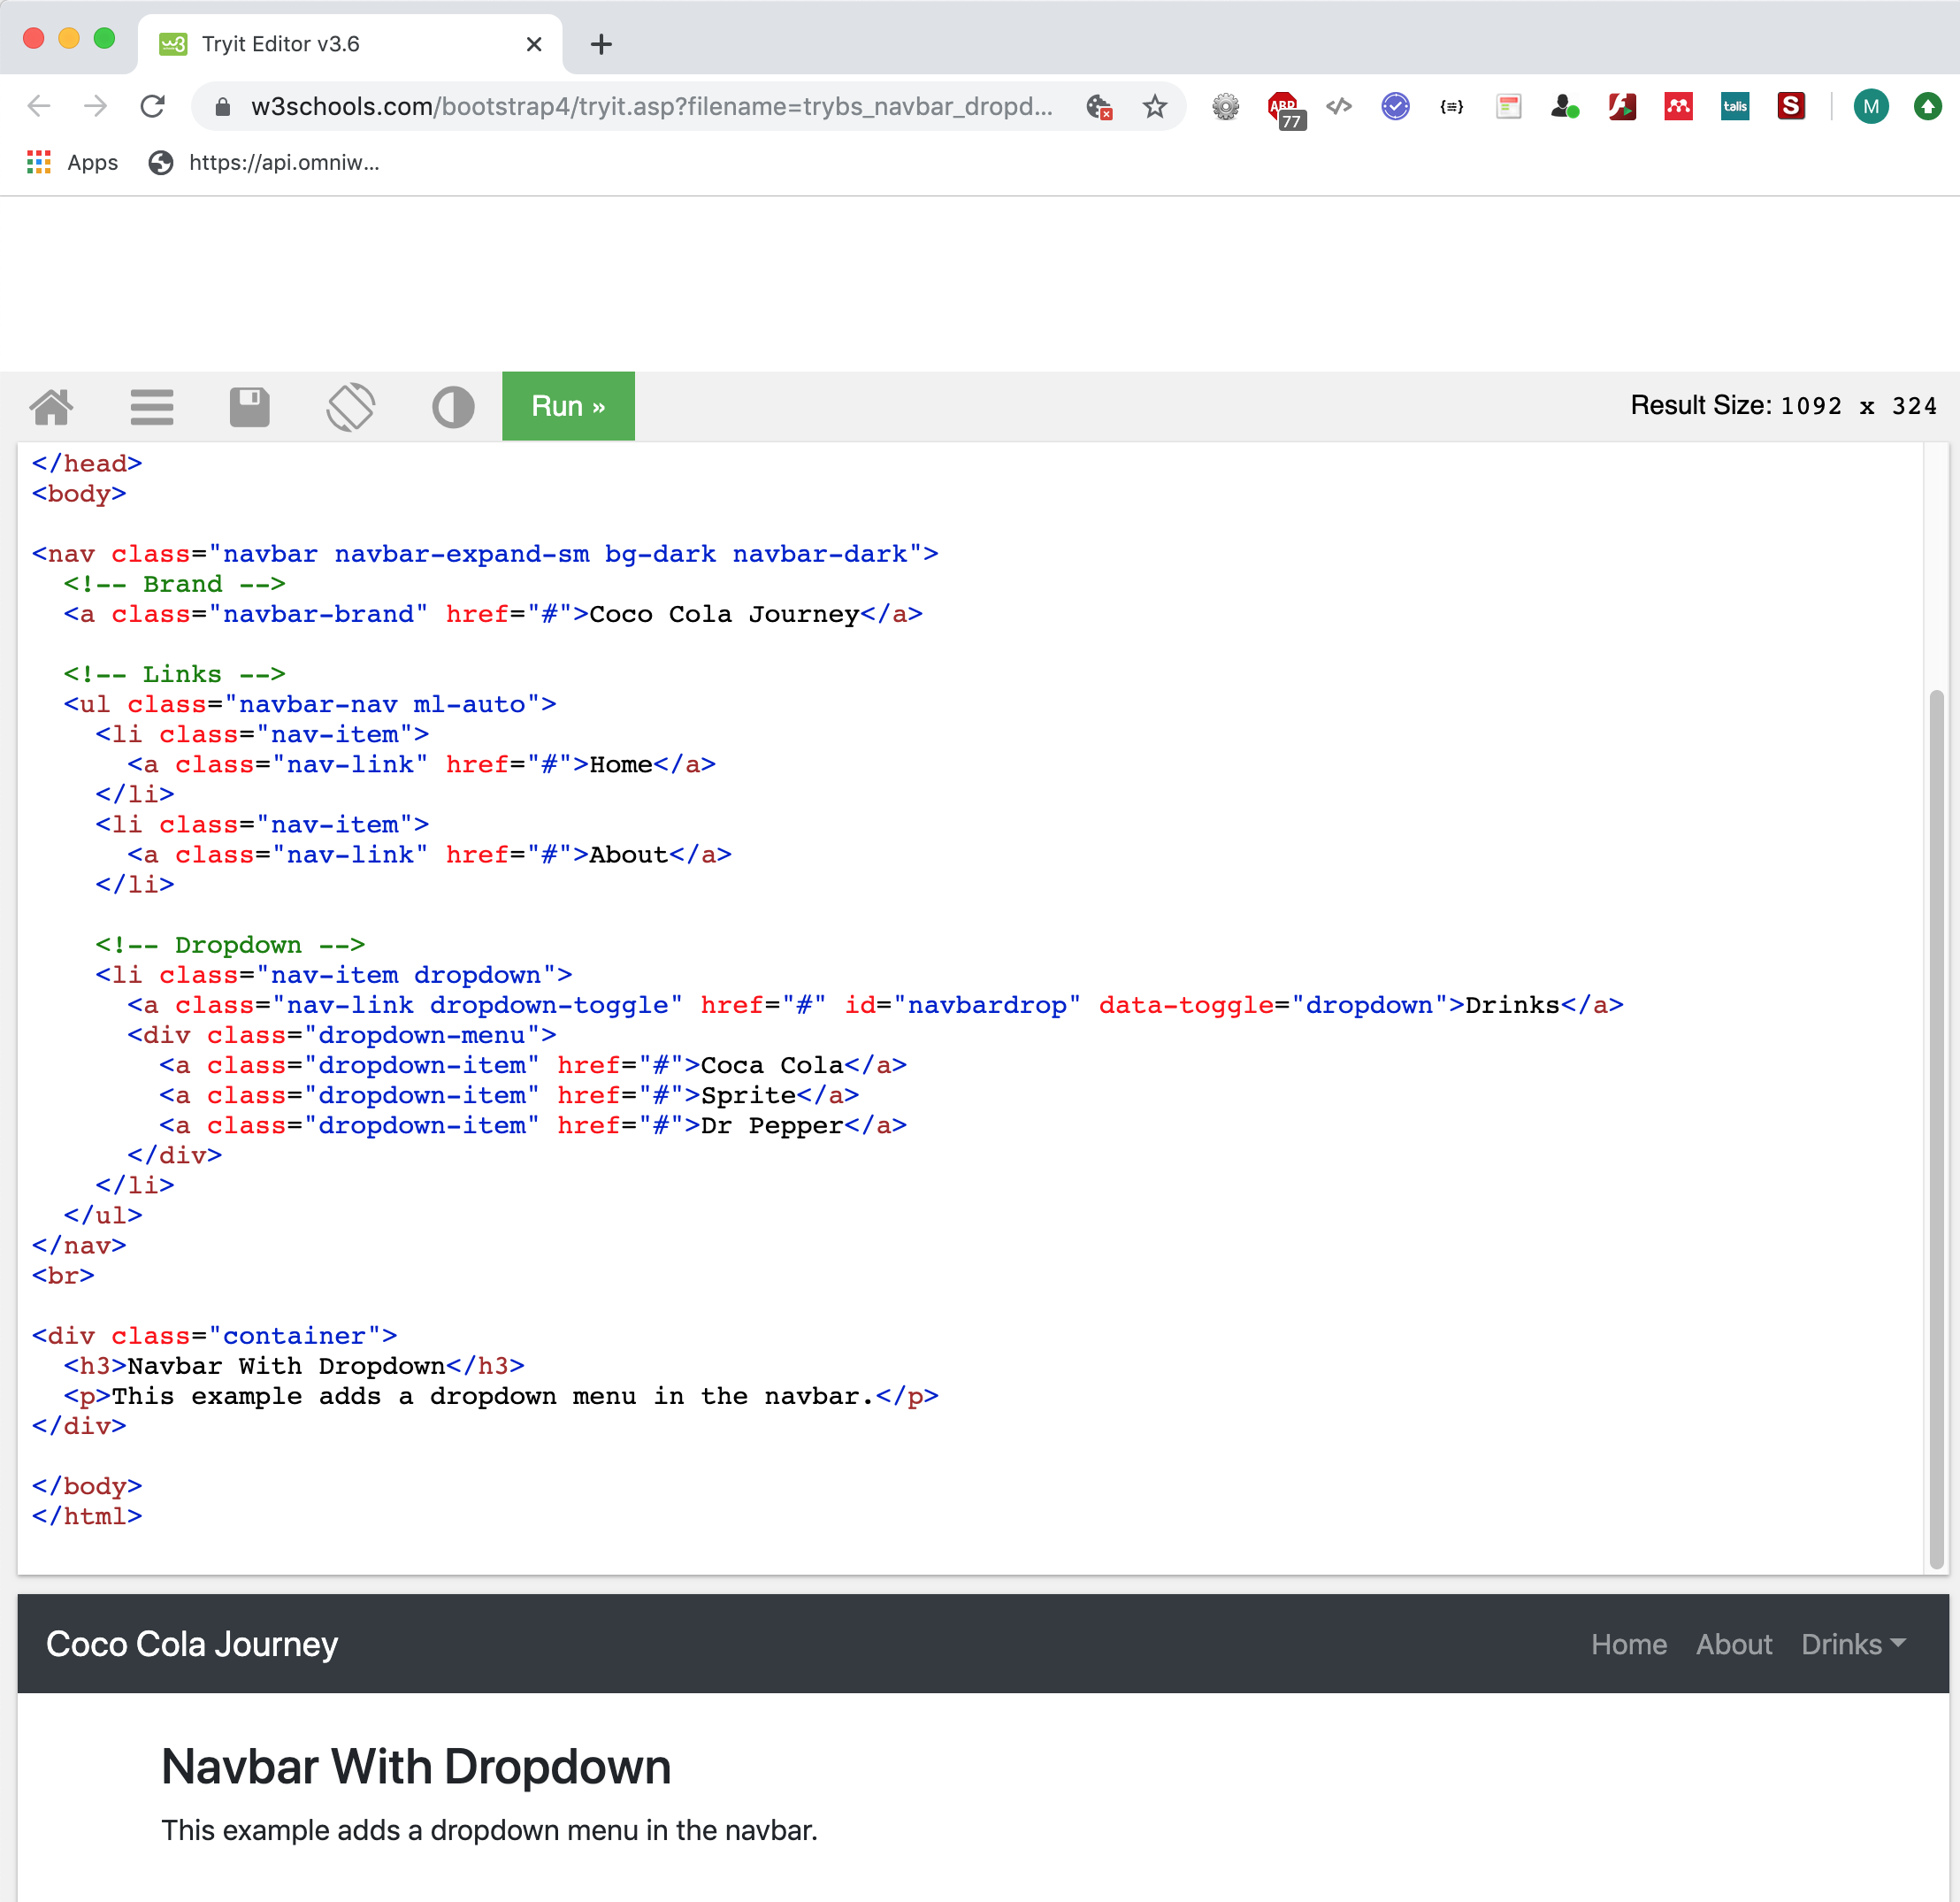

图11:使用下拉菜单修改w3schools导航栏。

另外，Bootstrap有一组Bootstrap导航组件，正如w3schools所说，要使用它，你所需要做的就是“创建一个简单的水平菜单”，就是添加。将class导航到<ul>元素，然后。为每个<li>的Nav-item添加。Nav-link类到他们的链接”。然而，如图11所示，我们为w3schools使用了带有下拉菜单的导航栏示例。[引导导航组件可能是有用的页面内容导航以后?](https://www.w3schools.com/bootstrap4/bootstrap_navs.asp)

图11中的代码实际上与w3schools给出的示例相同，只是我更改了链接文本、标识文本、添加了一个新链接，并更改了标签下拉文本等。另一个关键的事情是，我已经把导航分流到右边。要做到这一点的属性是' ml-auto ' (margin-left auto)属性，它是Bootstrap Spacing Utilities的一部分，您应该将其添加到navbar-nav类中。

因此，在丢失w3schools代码之前将其转移到代码编辑器，并对其进行测试，参见图12。

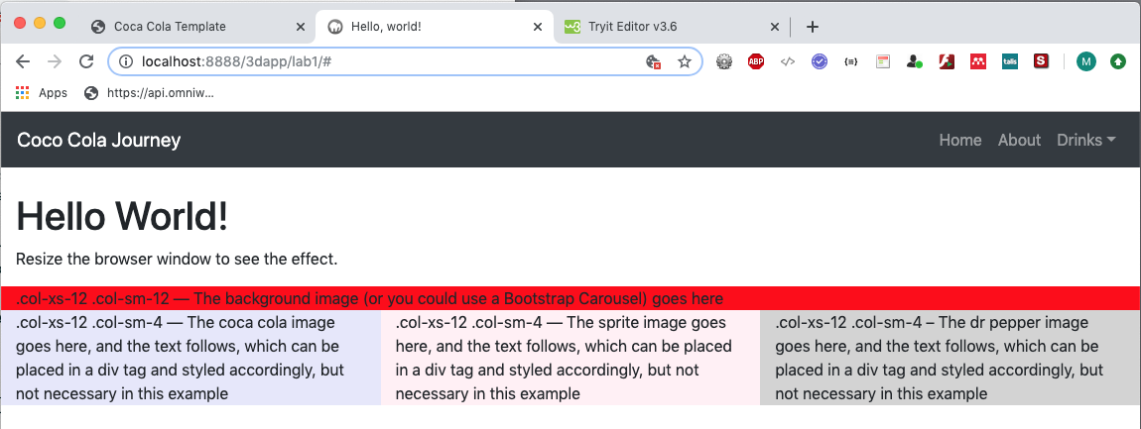

图12:为我们的Lab 1站点创建基本标题。

如果您在Chrome Developer Tools中测试这个，或者简单地将浏览器大小减小到与平板电脑或移动设备大致相同的大小，请参见图13，您将看到下拉菜单以较小的尺寸显示。在这里，我也打开了下拉菜单。事情正在发生，Bootstrap正在做繁重的工作，我们只需要开始操纵它!

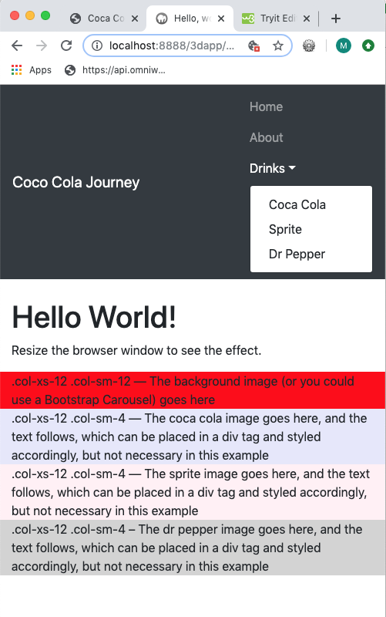

图13:下拉菜单显示在一个较小的设备尺寸。

让我们首先使用上面讨论的3条图标方法隐藏和显示这个导航菜单。接下来我们将添加该代码。

### 将导航菜单转换为3条图标

在小型设备(如移动设备或小型平板电脑)上处理菜单的一种常见方法是创建某种类型的图标，当点击它时，它会打开和关闭一个下拉菜单。支持和反对使用3栏图标(或菜单汉堡)的观点各有不同，您可以使用其他图标或生成此类图标的方法——详见附录H。

**注意:在某些情况下，它将是有用的字体awesome字体，所以下载字体awesome。**您可以建立一个帐户，然后您将获得您的特定工具包，如

<script src="https://kit.fontawesome.com/6ac3910c4e.js" crossorigin="anonymous"></script> .

或者，你也可以使用去年的版本，你可以从现场反馈网站收集并安装在你的字体文件夹中。

但是，你可能更喜欢自己托管最新的版本，在这种情况下，去字体awesome网站导航到下载页面和下载字体awesome费用的网页。

您将得到一个zip文件，需要从中提取所有内容。css。Js和webfonts。下载页面(托管字体Awesome Yourself)指导您如何安装。此外，他们指出如何使用它们，有一个阅读字体awesome网站变得更加熟悉。

从上面继续开发用于导航的三个栏折叠图标，现在我们将简单地使用w3school的Bootstrap折叠导航栏的示例。检查并将其移植到代码中，参见图14。

但是，与其在w3school代码中使用ID作为数据目标，不如将其切换为目标.nav-bar-collapse类。

<button type="button" class="navbar-toggler" data-toggle="collapse" data-target="。navbar-collapse”>

< span class = " navbar-toggler-icon " > < / span >

< /按钮>

这样做将允许我们对图标按钮应用一些CSS样式比使用ID更一致，但我们将在后面看，让我们先让功能工作。

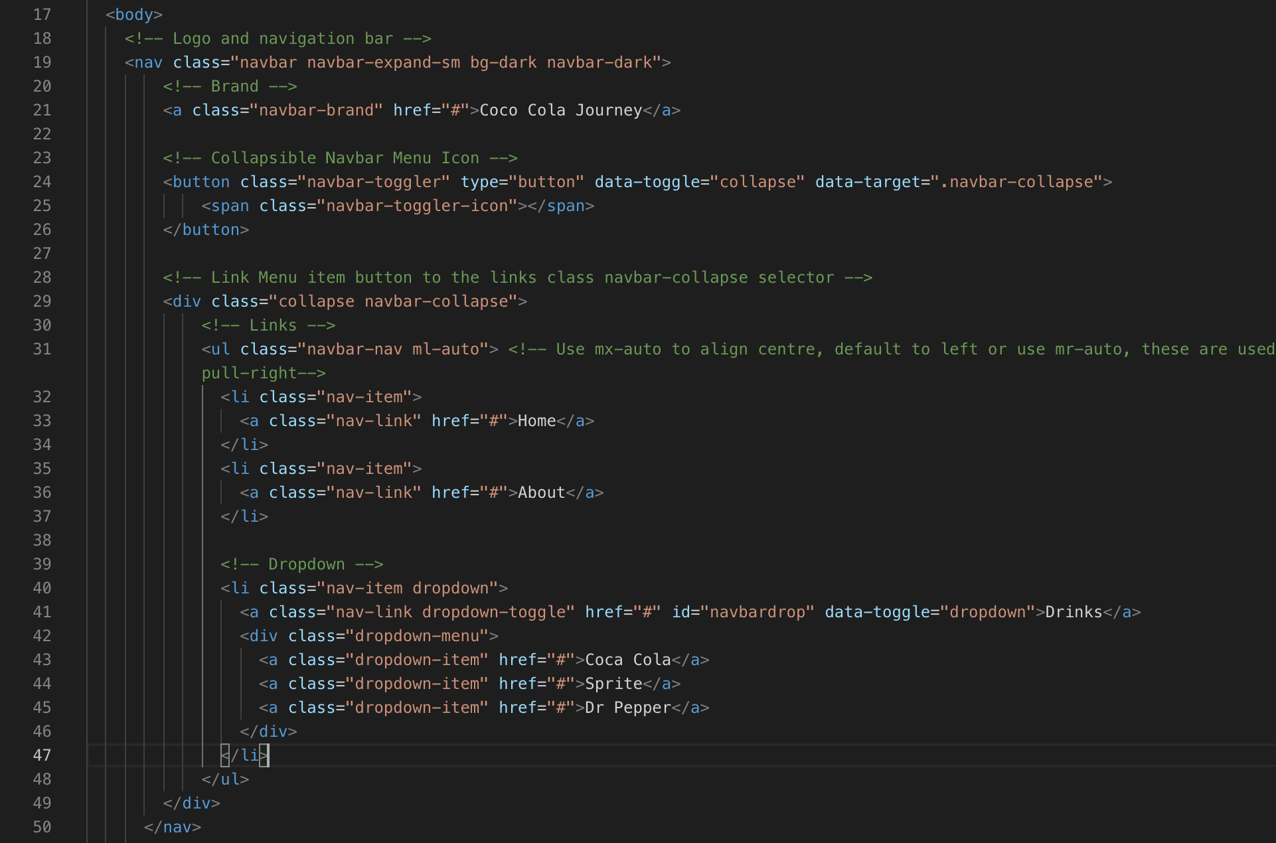

图14:添加Bootstrap折叠导航条码

你可以看到，我们只是简单地创建了一个HTML5按钮，并使用Bootstrap的导航栏。在上面的示例中，您可以看到我们使用toggle和collapse类来允许导航菜单切换到小型设备的汉堡菜单。您还需要在导航栏折叠类中包装导航菜单，因为这是导航菜单折叠的目标。

当您将屏幕尺寸缩小到平板电脑或移动屏幕尺寸时，您应该看到导航菜单消失，取而代之的是汉堡包菜单按钮，参见图15。

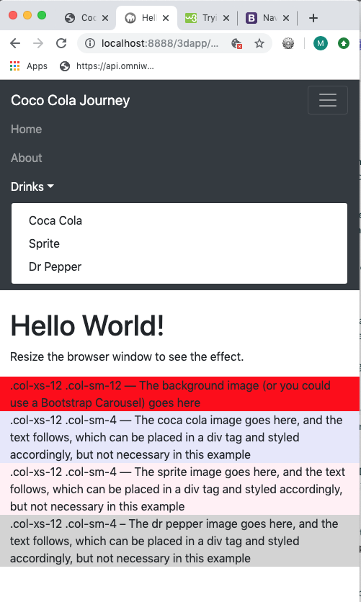

图15:显示菜单图标和打开菜单的小屏幕

最后，让我们用.active类来激活Home nav-link;修改图14中的代码，参见图16。

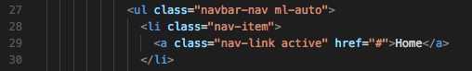

图16:将.active类添加到Home菜单链接

主页链接现在应该显示为活动状态，即高亮显示。

## 创建页脚

以类似的方式，我们可以创建页脚。在这里，我将简单地给出代码并对其进行解释。您应该已经安装了fontawesome库，无论是在您的assets/fonts文件夹中，还是作为CDN文件，现在我们可以看到它是否工作，参见图17。

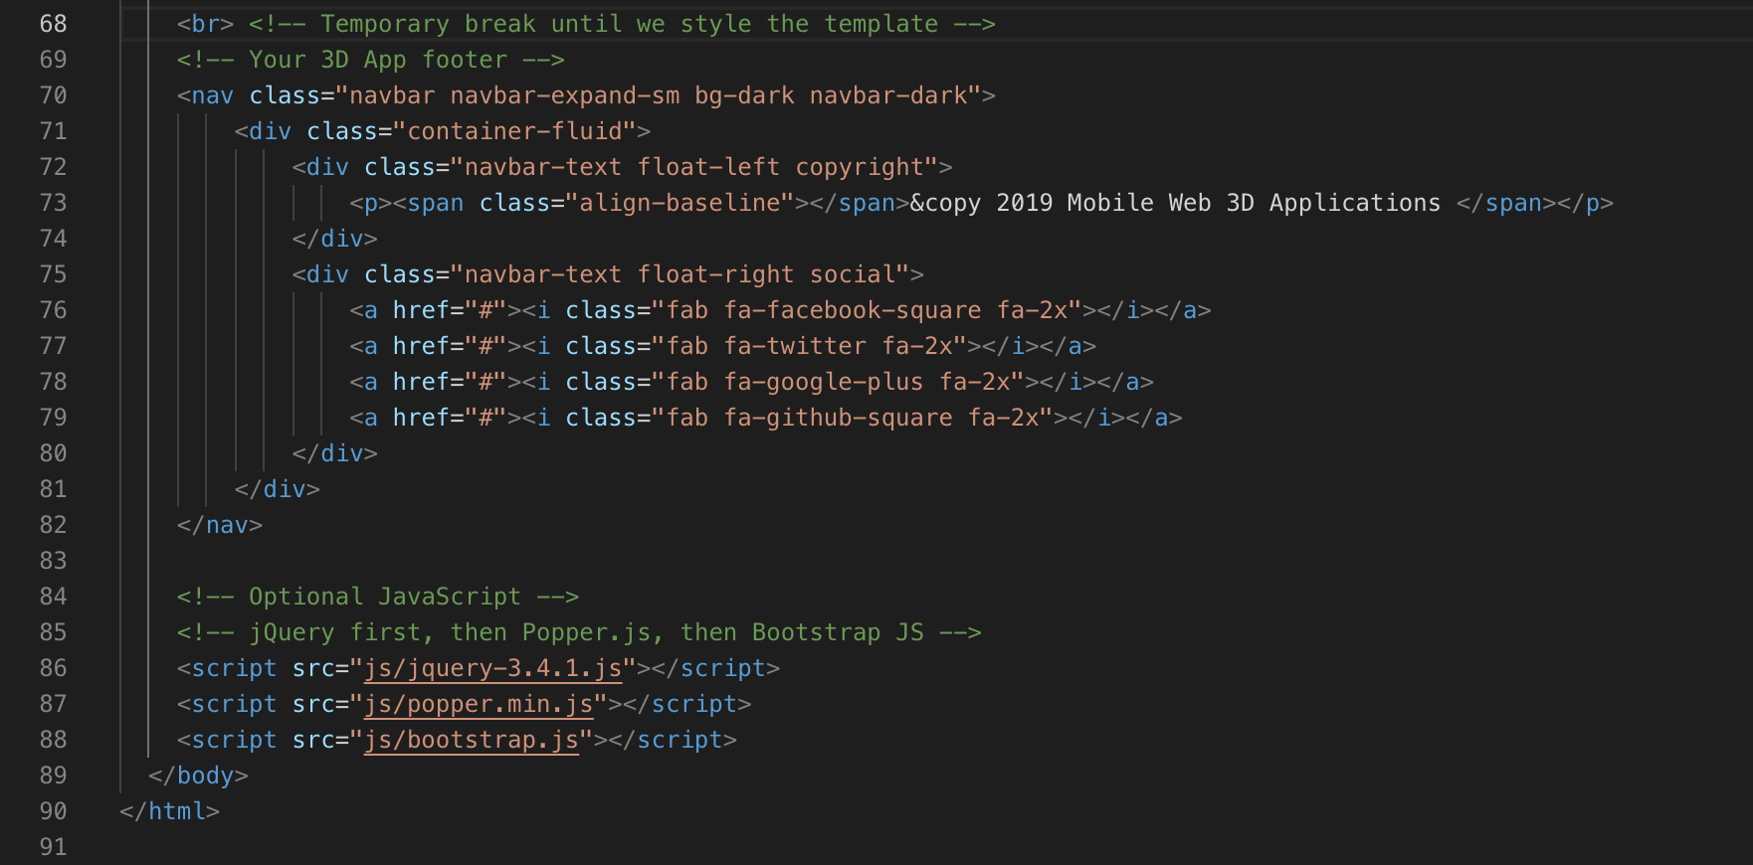

图17:一些构建基本页脚的HTML5代码

请注意，这里我们只是弹出了一个临时的断点，这样页脚就不会卡住主要内容，这是因为我们还没有设置任何样式。在标题导航栏和主要内容之间也放一个临时的断点。

正如你所看到的，我们再次使用了Bootstrap导航栏。将页脚内容放在容器流体中，您也可以使用容器-这将从左右边缘移动左右内容。完成模板后，你可以切换容器的页眉、主要内容和页脚容器，看看你喜欢什么。目前，坚持使用容器流体类。

你可以看到，我们只是在左侧创建了版权信息的内容，并将其放置在导航栏文本类中，并将其向左浮动，在右侧创建了一些带有字体awesome图标的链接，向右浮动(注意，对于头部导航栏导航菜单，我们必须使用ml-auto将菜单向右移动)。稍后将对这两个内容进行样式化。图18展示了到目前为止的完整代码。

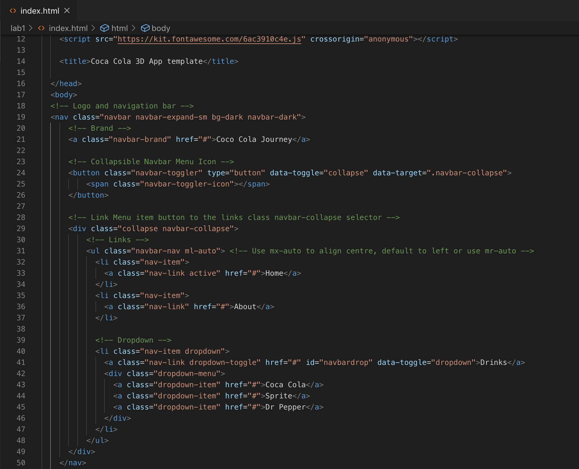

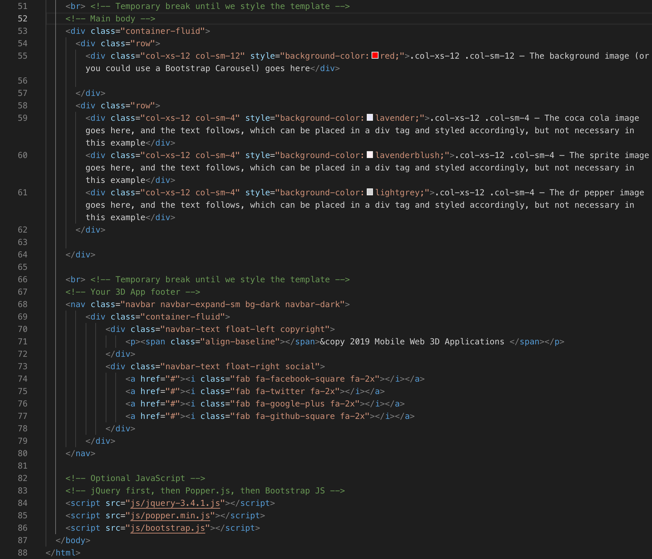

图18:到目前为止的完整代码

您应该拥有一个类似于图19所示的HTML5 Bootstrap模板。

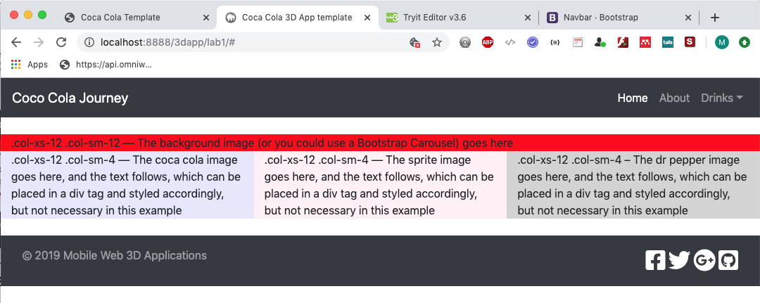

图19:目前为止的基本HTML5 Bootstrap模板

显然，到目前为止，所有的样式都默认为我们在Bootstrap和字体中选择的任何样式。稍后我们将开始编写一些CSS3代码来覆盖这个默认外观。接下来我们将插入主要内容，并将大部分样式留到最后。

您还应该尝试容器类，参见图20。您需要在标题导航栏后添加一个div块，以确定logo和导航菜单的范围，并添加.container类。对于主要内容和页脚，只需将容器流体更改为容器。

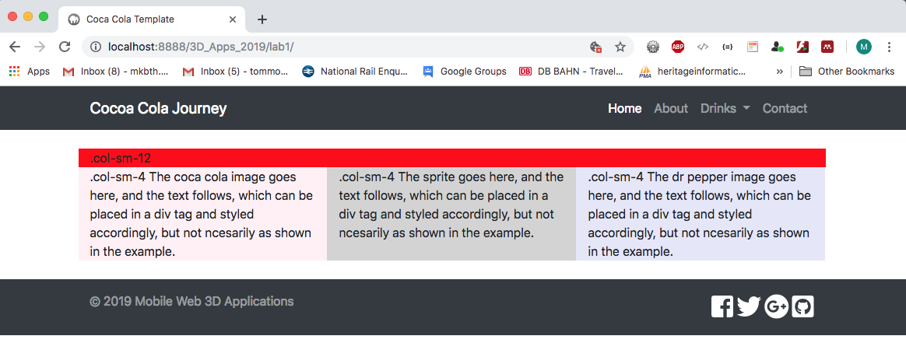

图20:将.container类添加到页眉，并将内容和页脚更改为.container类

由于图3中的comp看起来像是在调用.container类，所以我暂时将它保持这样。但是，我们以后可能会把它改回来。

# 插入实验1的内容

您应该已经下载了图像和文本，它们是Lab 1页面的主要内容，并且您应该将它们放置到相应的资产文件夹:/image/和/text/。您应该拥有的图像资产如图21所示。

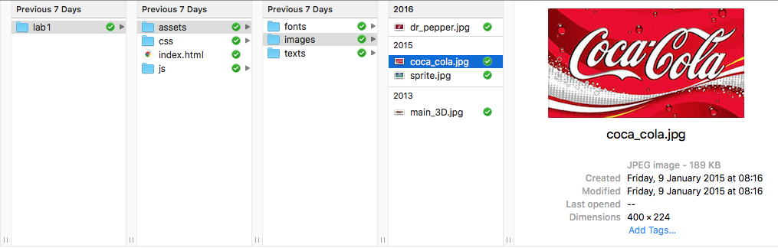

图21:到目前为止，Lab 1的站点结构

所以，你应该有4张图片:coca_cola.jpg, dr_pepper.jpg, sprite.jpg和main_3D.jpg图片——这些图片目前的分辨率是316x117像素，对于较大的桌面屏幕尺寸来说有点小。你应该使用Photoshop CC将它们缩放到400x224分辨率。稍后，您将需要使用Photoshop为每个设备屏幕大小的断点创建main_3D.jpg图像的一组图像。目前，虽然我们正在创建一个移动优先的实验室1站点，但给您的main_3D.jpg图像更适合桌面布局。因此，在这种情况下，我们将插入这些内容与我们的浏览器大致大小，我们可能会在桌面上查看。然后我们将开始构建定制。CSS文件样式移动第一。您还应该在文本文件夹中找到给定的文本。对于实验1，我们现在只是将文本插入到HTML5文件中。

稍后，在实验4或5左右，我们将以JSON格式放置文本，并使用AJAX和jQuery.getJSON()函数异步访问它。

### 插入图像内容

让我们从插入3张图片开始:coco_cola .jpg, dr_pepper.jpg, sprite.jpg，因为main_3D.jpg图像将被用作背景图像，并在自定义中由其URL引用。css文件，当我们开发css。有很多方法可以使用CSS插入和设置图像样式，更多细节请参见附录I。

但是，我们将使用引导卡来嵌入我们的图像。卡片是一个灵活的、可扩展的内容容器。它包括页眉和页脚选项、各种内容、上下文背景颜色和强大的显示选项。如果你熟悉Bootstrap 3，纸牌将取代面板、井和缩略图”。[1]这与Bootstrap响应式图像缩略图类相结合，将允许在站点页面中处理大量的图像。图22演示了使用Bootstrap卡组件插入的内容图像。

请注意，card组件在卡片周围放置了一个1像素的边框，如果需要的话，我们可以稍后通过覆盖其CSS来删除它，并为我们提供了一个带有标题和文本区域的卡片主体。

此外，Bootstrap Spacing“…包括广泛的简化响应边距和填充实用程序类，以修改元素的外观”。[2]稍后我们可以使用这些来设置页面元素的边距和填充等。例如，不像上面讨论的那样删除card类边框，我们可以在这个边框和图像之间设置一个边距。我们将在第4部分中更仔细地讨论这一点。

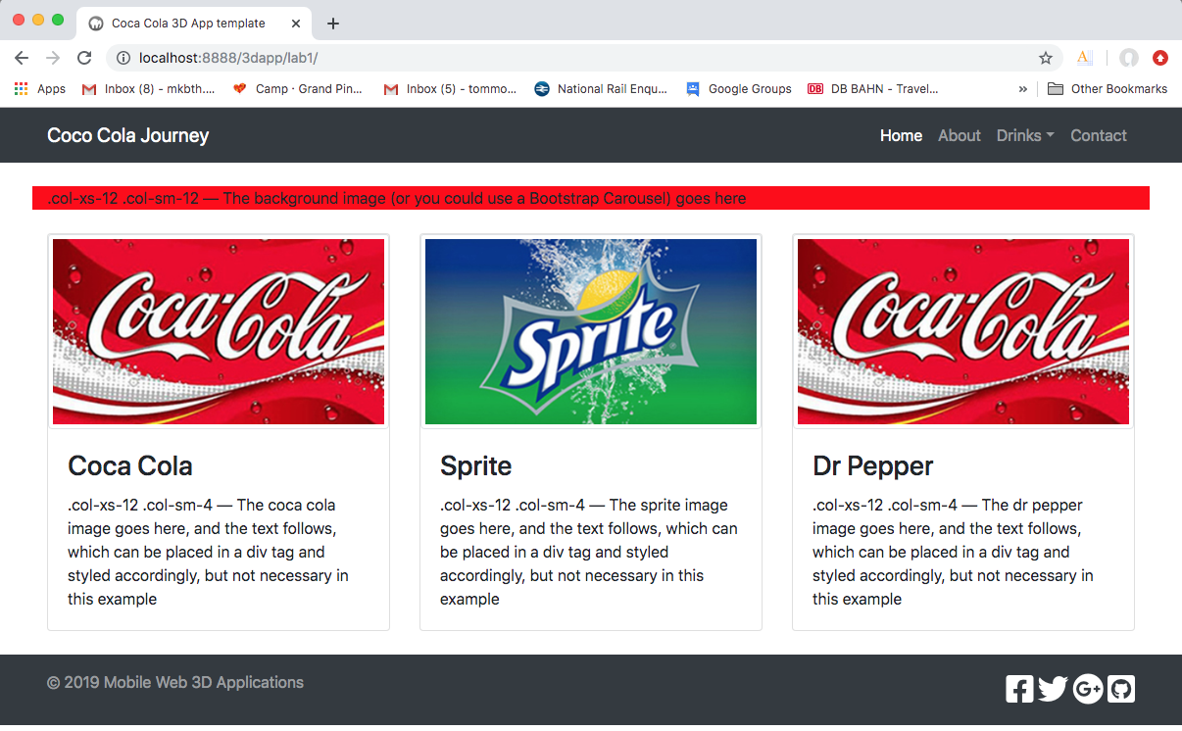

图22:使用引导卡插入内容

Bootstrap Cards组件的代码如图23所示。我们用这张卡3次。因此，您只需要编写一次并再次复制它，并更改相应的上下文。注意，我们同时使用了Bootstrap responsive Images缩略图类中的img-fluid和img-thumbnail，并且我们使用card-img-top将图像放在卡片的顶部。

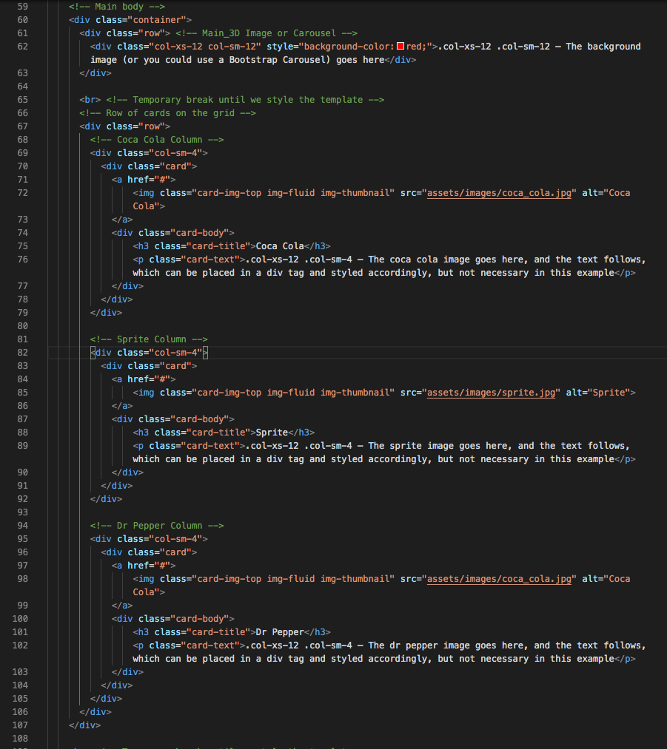

图23:引导卡组件在主要内容中使用了3次

接下来，让我们替换与这些图像相关联的文本，我们使用<h3>来格式化标题，使用<p>来格式化文本，参见图23。稍后，您将创建覆盖标准HTML h和p标记的CSS类。你还可以在每个文本下面添加一个Bootstrap按钮:

可口可乐< h3 > < / h3 >

<p> 1886年在纽约港，

<a href="#" class="btn btn-primary">了解更多

将此代码添加到索引中。现在HTML文件，您应该在您的资产文件夹中找到文本。此外，编辑文本以获得大致相同大小的块。插入所有三段文本之后，您应该看到如图24所示的结果。

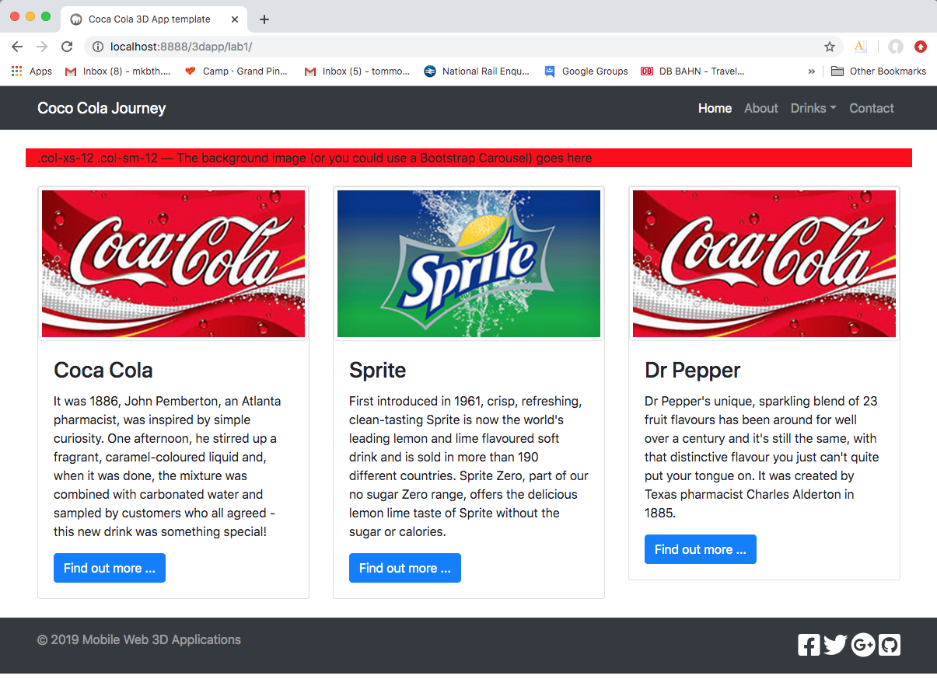

图24:插入文本内容和三个按钮

我们可以看到整体设计(如图3所示)开始整合在一起，我们还没有编写一点CSS样式!到目前为止，除了默认的<h3>和<p> HTML5标签外，Bootstrap正在做繁重的工作。我们可以从代码中看到，Bootstrap为我们提供了一个btn类来创建按钮，您可以在Bootstrap buttons页面上阅读有关按钮组件的信息。和往常一样，w3schools提供了许多“现在就试试”按钮和按钮组的示例，这些示例将在您的作业中派上用场。

最后一个要添加的主要内容是正文。它将被放置在主3D块元素中。这是我们创建的第一行，底色为红色。用以下代码替换第一行(HTML5标记):

< div id = " main_3d_image " >

<div id="main_text" class="col-x -12 col-sm-4">

<h2>可口可乐大不列颠</h2>

由John S Pemberton博士创立

可口可乐公司是世界上领先的非酒精饮料浓缩物和糖浆的制造商、营销商和分销商，生产近400个品牌

< / div >

< / div >

图25显示了插入主要文本内容的位置。注意，我们在这里创建了另一个div标签，id= " main_3d_image "。当我们在自定义中编写CSS规则时，我们将使用这个id选择器告诉HTML5在哪里插入main_3D.jpg背景图像。css文件。类似地，我们将编写自定义CSS规则来修改<h2>， <h3>和<p>标签的默认CSS样式，使用id= " main_text " id选择器。您还可以看到，我们已经决定将手机(xs)的主要文本宽度设置为12列，而平板电脑(sm)则减少为4列。

<div id="main_text" class="col-x -12 col-sm-4">

当我们养成习惯时，这一点就会变得更加清晰。css文件。

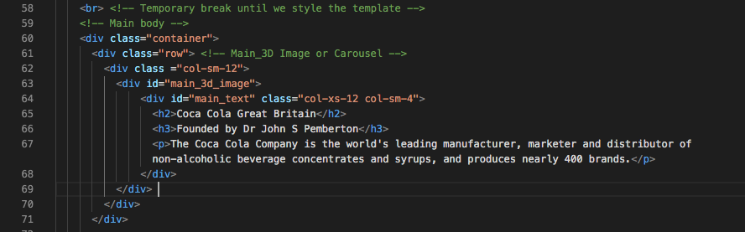

图25:在第一行中插入主要文本内容

我们的自定义。当使用平板电脑或台式机时，CSS样式规则还将主要文本定位为浮动到第一行的右侧。此外，我们将使用相同的方法来设置徽标样式，即我们将在徽标周围放置一个div标签，使用id= " logo "选择器，这样我们就可以针对徽标文本进行样式化。

到目前为止，您的结果应该如图26所示。

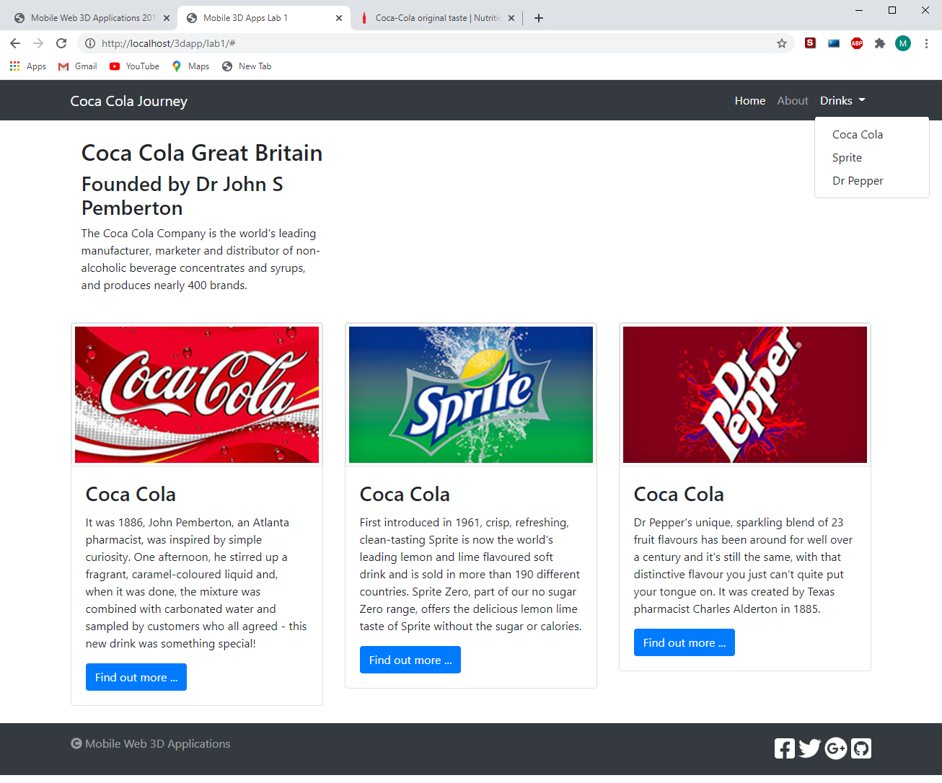

图26:插入Coca Cola Great Britain和相关文本后的结果

除了main_3d_image之外，我们现在已经为主页模板准备好了所有组件。检查一切是否正常，如果是这样，我们应该开始开发这个客户。接下来是CSS文件。

# 创建CSS样式规则

如果我们更仔细地观察我们当前的结果，如图26所示，在我们开始创建CSS规则来样式我们的移动优先web页面之前，我们可以列出主要的CSS样式规则需求。

1. 头

* 我们需要CSS规则样式的标志，以创建我们的可口可乐品牌，导航菜单，和标题整体，例如设置高度和颜色。

1. 主要内容

* 我们需要CSS规则来设置main_3D图像、覆盖的主文本、三种饮料图像和相关的饮料文本的样式。

1. 页脚

* 我们需要CSS规则样式的版权信息，右侧字体awesome链接，以及脚注背景颜色和高度。

1. 品牌

* 当然，我们需要一个整体品牌，可口可乐品牌，而不是典型的Bootstrap默认品牌;尽管有趣的是，2021年的可口可乐标题看起来很像Bootstrap!

## 响应式网页设计- CSS3媒体查询

什么是CSS媒体查询?简单地说，@media规则或查询用于为不同大小的屏幕设备定义不同的样式规则。它允许我们改变风格，甚至品牌，在你的手机，平板电脑，台式机等。

关于使用CSS3媒体查询来实现响应式web设计的进一步讨论和各种讨论的指针，以及我们是否应该设计与设备尺寸相关的屏幕断点，还是围绕特定内容的断点进行设计，等等，请参阅附录J。

您将构建一个移动优先的响应式设计，这实际上意味着您将为移动优先设计一个布局，然后通过@media屏幕断点应用不同的CSS规则，从而为更大的屏幕尺寸调整布局。

我们将特别使用Bootstrap的媒体查询断点。Bootstrap选择了6个断点来保存宽度为12的倍数的容器，参见图27。

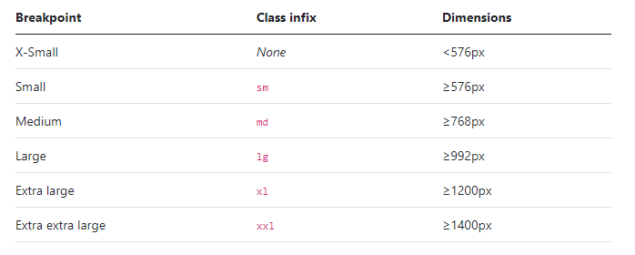

图:引导断点

Bootstrap Layout为您的定制设置响应式断点。css文件。你可以去Bootstrap Docs页面搜索断点。

/* x -小型设备(竖屏手机，小于576px)

没有媒体查询' xs '，因为这是Bootstrap中的默认值

* /

/*小型设备(横向手机，576px及以上)*/

@media (min-width: 576px){…｝

/*中型设备(平板电脑，768px及以上)*/

@media (min-width: 768px){…｝

/*大型设备(台式机，992px及以上)*/

@media (min-width: 992px){…｝

/ *超大号设备(大型桌面,1200 px和)* /

@media (min-width: 1200px){…｝

/* xx -大型设备(更大的桌面，1400px及以上)*/

@media (min-width: 1400px){…｝

创建自定义。CSS文件保存在你的/ CSS /目录，然后复制这些媒体屏幕打断到你的自定义。css文件准备好开始编写css代码。

## 为移动主内容创建CSS规则

在我们开始为手机主内容创建CSS规则之前，我们建议你在Chrome中缩小你当前的设计，让它看起来像手机屏幕大小;你可以简单地缩放浏览器或使用Chrome开发工具并选择iPhone 6、7、8、Plus或X，见图28。

用什么CSS规则来样式这个移动视图呢?我们需要为文本创建CSS规则，主要文本和图像文本的2个不同的规则集。我们还想添加main_3d_image.jpg，即背景图像。此外，我们需要创建一个可口可乐字体家族，并覆盖引导CSS规则样式的HTML5主体标签。因此，我们需要创建CSS规则附加到选择器id或类:

# main_3d_image,

# main_text,

p,

H1, h2, h3, h4, h5, h6

.img-thumbnail

这应该为Lab 1网页结果的主要内容提供足够的样式。

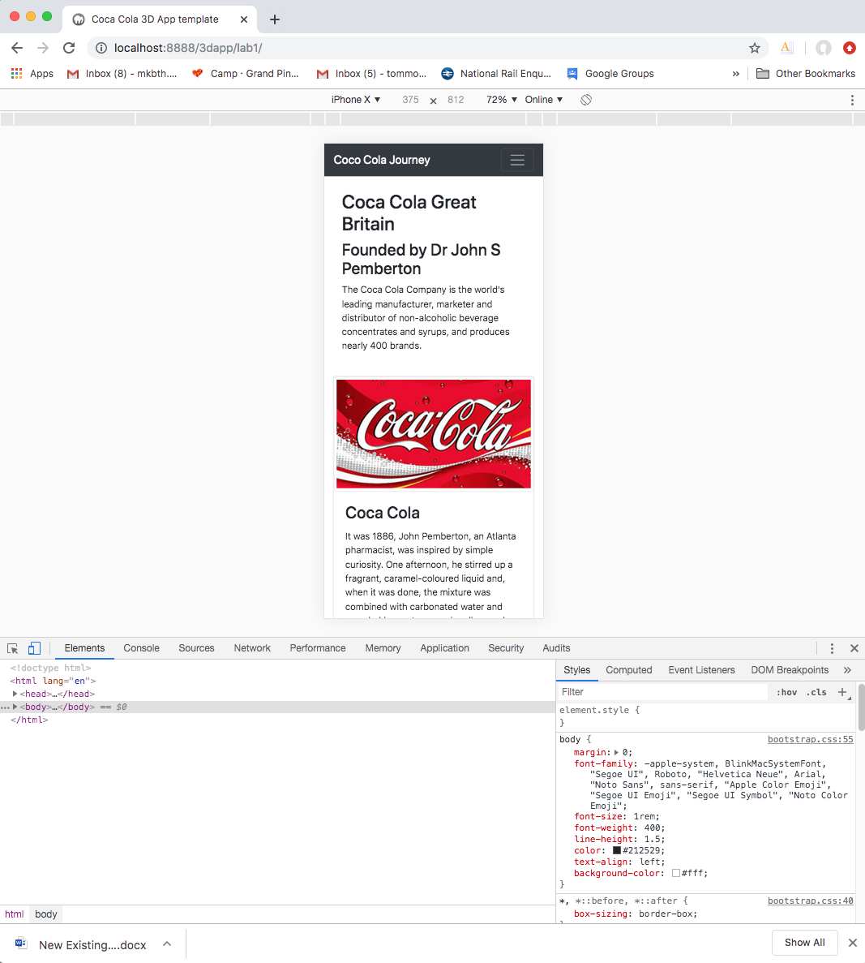

图28:选择iPhone X的Chrome开发工具

### 安装和声明字体

你可能会想看看这个视频教程，关于两种将新字体导入网站的方法。此外，w3school强调网络安全字体组合。

我们将从创建自己的字体开始。就在你定制的最上面。CSS文件插入@font-face规则来声明可口可乐字体。

方法声明你自己的字体*/

@font-face {

字体类型:cocaColaFont;

src: url(. . /资产/字体/ loki_cola / LOKICOLA.TTF);

｝

/*特别小的设备(竖屏手机，小于576px)

没有媒体查询，因为这是Bootstrap中的默认值

* /

你需要下载lokicola真正的字体字体。然后将它们保存在assets/fonts/目录中。确保这条路径是正确的。

您可以测试字体家族，即LOKICOLA。TTF，如果你想通过简单地创建一个CSS规则为p, h1, h2, h3, h4 anh5和h6，然后应用字体。试一试。

/*特别小的设备(竖屏手机，小于576px)

没有媒体查询，因为这是Bootstrap中的默认值

* /

/*一些简单的CSS规则，样式p, h1到h6等在主要内容的容器*/

p {

font-family: 'Open Sans'， Sans -serif;

｝

H1, h2, h3, h4, h5, h6 {

/*font-family: 'Oswald'， sans-serif

字体类型:cocaColaFont;

｝

稍后我们将使用Oswald字体并默认为无衬线字体的饮料图像文本。你需要下载这些字体并将它们安装在你的/fonts/文件夹中，或者将它们链接到你的索引中。html文件。

<链接的href = ' https://fonts.googleapis.com/css?family=Open+Sans' rel='stylesheet' type='text/css'>

<链接的href = ' https://fonts.googleapis.com/css?family=Oswald' rel='stylesheet' type='text/css'>

将这些链接添加到索引中。HTML文件。记住视频中介绍的将新字体导入网站的两种方法。使用谷歌字体或Da Font网站下载Open San和Oswald字体，并按照与Coca Cola字体相同的方式安装它们。如果你使用你下载的版本，你需要在你的自定义顶部声明三个@face-font{}规则。css文件。

你应该注意网页浏览器已经内置了字体，比如Sans，在网页设计中，你应该使用网络安全字体，即在所有设备上普遍安装的字体，例如Courier New, Arial, Helvetica…你可能因为设计原因，不能依赖内置字体，而必须在你的网站上安装它们，例如可口可乐字体。

然而，在我的Windows 10平台上使用Chrome浏览器进行测试后，我发现OpenSans和Oswald已经预先安装或内置了。但是，你不能依赖于它，所以安装它们。你可以测试你已经安装的不同字体，例如，尝试交换OpenSans-Regular。OpenSans-Italic的ttf。TTF为这段。

方法声明你自己的字体*/

@font-face {

字体类型:cocaColaFont;

src: url(. . /资产/字体/ loki_cola / LOKICOLA.TTF);

｝

@font-face {

字体类型:OpenSans;

src: url(. . /资产/字体/ Open_Sans / OpenSans-Regular.ttf);

｝

@font-face {

字体类型:奥斯瓦尔德;

src: url(. . /资产/字体/奥斯瓦尔德/静态/ Oswald-Regular.ttf);

｝

什么时候，你测试了LOKICOLA。TTF字体，取消Oswald的注释，并注释掉cocaColaFont。我们将使用cocaColaFont(即LOKICOLA.TTF)作为标志品牌。

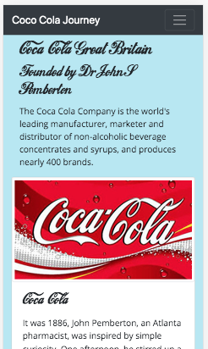

图29:测试LOKICOLA。TTF字体。

你应该注意到，如果你注释掉了font-family:当Oswald字体也被注释掉时，字体将默认为Bootstrap的默认值，然后取消Oswald字体的注释，你将再次看到字体的变化。这是值得的，即正确安装字体，通常当它不显示你的字体时，你永远不会注意到新字体与默认字体相似。通常情况下，你安装的字体的URL路径是错误的，你从来没有注意到，或者你看不到你的字体工作，检查路径。

我们的字体已经安装好了，我们对body进行了样式化，我们的饮料图像文本使用了Oswald字体，等等。花点时间来理解这是因为你已经通过关联的div标签ID选择器将这些样式附加到HTML5中，例如#main_text，如果你回想一下第31页，我们创建了ID = " main_text "选择器，允许我们操作主文本独立于三列中的图像文本。

### 继续建立你的客户。css文件

让我们继续构建您的定制。css文件，首先创建一个规则来修改主体css，这样我们就可以覆盖Bootstrap默认的#FFF背景色，并调整填充以将主要内容从导航栏向下移动一点，然后我们可以摆脱临时的<br>标签。将此CSS规则插入到小设备的媒体屏幕上。

/*特别小的设备(竖屏手机，小于576px)

没有媒体查询，因为这是Bootstrap中的默认值

* /

身体{

padding-top: 30 px;

padding-bottom: 5 px;

Background-color: rgba(182, 231, 243, 1.0);

｝

/*一些简单的CSS规则，样式p, h1到h6等在主要内容的容器*/

p {

font-family: 'Open Sans'， Sans -serif;

｝

H1, h2, h3, h4, h5, h6 {

/*font-family: 'Oswald'， sans-serif

字体类型:cocaColaFont;

｝

/*小型设备(横屏手机，576px及以上)

* /

@media (min-width: 576px){…｝

一般来说，改变Bootstrap中的主题是非常可取的，以避免您的网站看起来像Bootstrap网站。Bootstrap提供了一种通过节点来实现这一点的方法。npm，包括重建他们的CSS文件，以创建一个自定义CSS文件。但是，我们将手动完成。下面的网站给出了一个关于“如何简单地添加自定义CSS到Bootstrap示例”的很好的概述。

您可以通过查看结果和迭代来调整实际的像素尺寸，直到您满意为止。尝试一下衬垫和背景色。你观察到了什么?首先，padding-top: 30px向下推导航条，显然，background-color改变了背景颜色。

在这种情况下，导航栏被下推并不是我们想要的;我们希望导航栏被固定在顶部。我们需要用id或类来包装div中的主要内容，并调整div的边缘或填充。修改自定义。CSS代码:

/*特别小的设备(竖屏手机，小于576px)

没有媒体查询，因为这是Bootstrap中的默认值

* /

身体{

Background-color: rgba(182, 231, 243, 1.0);

｝

.main_contents {

margin-top: 10 px;

margin-bottom: 10 px;

｝

现在可以将这个类添加到带有容器类的div中。或者，您可以使用这个新的.main_contents类在主内容周围创建另一个div，如图30所示。

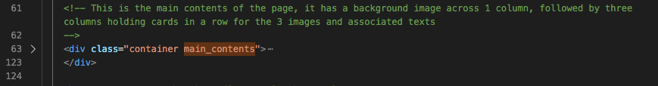

图30:插入一个div并创建main_contents类以允许调整页边距

你会看到主要内容现在向下移动了一点，留下一个体面的视觉差距，当然，这是主观的，在页眉和主要文本(Coca Cola Great Britain)和页脚之间。

在测试font-family: cocaColaFont时，我们已经为上面的drinks文本重新设置了默认的h2、h3和p标签。以类似的方式，我们还可以覆盖尚未创建的#main_text和.logo类的h和p标记。

好的，让我们写一些CSS规则来设置main_text的样式:

# main_3d_image {

背景图片:url(. . /资产/图片/ main_3D.jpg);

平铺方式:不再重演;

background-size:封面;

/* main_3d_image的div块没有垂直大小，

所以我们需要一个高度来看到背景图像*/

身高:200 px;

｝

# main_text {

浮:左;

利润率:5%;

宽度:90%;

显示:块;

background - color: rgba (255255255, 0.8);

填充:10 px;

border - radius: 5 px;

｝

#main_text h2 {

颜色:rgba (0102153 1);

字体大小:20 px;

margin-top: 0 px;

margin-bottom: 5 px;

｝

#main_text h3 {

字体大小:15 px;

margin-top: 5 px;

margin-bottom: 5 px;

｝

#main_text p {

字体大小:12 px;

保证金:0 px;

行高:1.2;

｝

我们留给您做一些关于每个CSS规则做什么的背景研究，以及在移动设备上使用什么值的实验。这些值对于“额外小的设备(竖屏手机，小于576px)”是合理的，即覆盖默认的Bootstrap在这个媒体断点。

### 习惯使用Chrome开发工具来检查你的网站

“Chrome DevTools是一套直接内置在谷歌Chrome浏览器中的web开发工具。DevTools可以帮助您实时编辑页面并快速诊断问题，最终帮助您更快地构建更好的网站。”

但是，如果你设置像图31所示的Chrome开发者工具，你可以检查每个HTML5元素，并检查CSS是如何计算的。例如，如果您取消选中Oswald字体家族，它将默认为任何Bootstrap字体正在使用，他们是非常相似的?

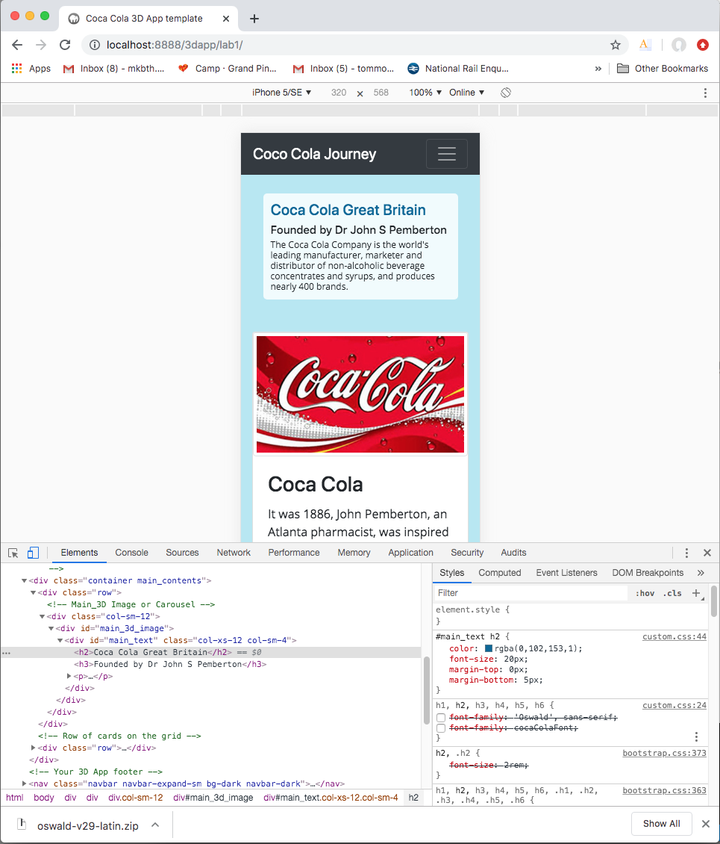

图31:main_3d_image和main_text的初始CSS样式

如果将Style选项卡向下滚动到底部，小方框图将向您显示元素的位置、边距、边框、填充和实际大小之间的关系，在图32所示的情况中，元素是<h3>由Dr John S Pemberton创建</h3>字幕。尝试一下，你应该会得到一套合理的CSS样式规则，并且不要忘记以后可以更新这些规则。

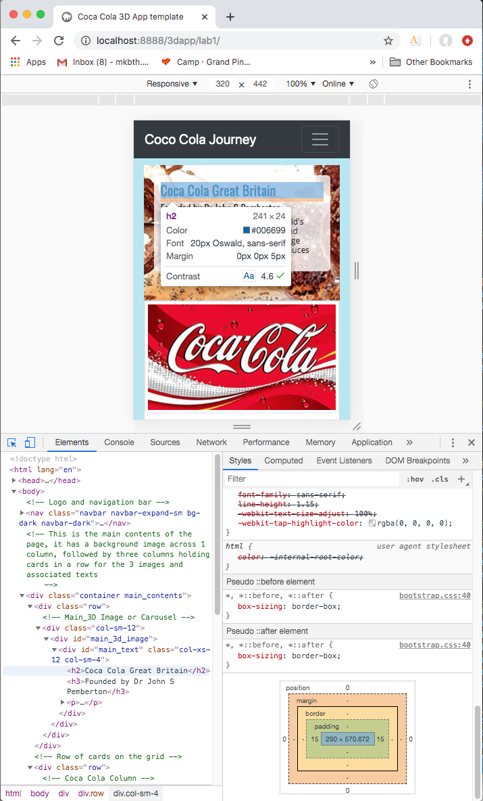

图32:检查定位，例如相对于元素大小的边距和填充

从我们的结果中，到目前为止，我们可以看到三张卡片中饮料图像和相关文本的顶部和底部需要一些空白，在Chrome开发工具中选择第一张并检查填充，空白等，特别是选择.img-thumbnail类。从Chrome检查工具样式选项卡中复制Bootstrap .card类，并像以前一样将其放在移动的第一个断点中。然后，您可以删除不太可能更改的属性，并按如下方式进行修改:

.card {

Border: 1px solid rgba(0,0,0，.125);

/* border-radius: .25rem

margin-top: 10 px;

margin-bottom: 10 px;

Background-color: rgba(182, 231, 243, 1.0);

｝

当然，您可以直接复制上面的代码。你会注意到我们现在有背景图像显示，通过取消注释来做到这一点。我们已经使背景颜色与主体颜色相同，我们留下卡片边界1像素，只是显示它的位置。稍后，为了更好地将卡片混合到站点中，您可以删除1px的边界值，即将其设置为0 px。

移动设备的主要内容现在应该如图33所示。我们留给你去查找每个CSS规则。card做什么。

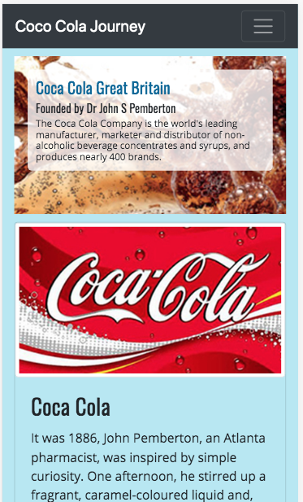

图33:为移动媒体查询断点设置样式的主要内容

CSS规则主要针对手机的主要内容，即最小的屏幕尺寸。然而，目前我们默认为手机的Bootstrap .card类，它是16像素，可能有点大，所以考虑调整为12或13像素。但是，请记住这些值会向上传播，所以以后需要针对每个较大的屏幕尺寸进行调整。现在，我们可以继续创建CSS规则来样式化页眉和页脚，或者为平板电脑和桌面主要内容修改这些规则。

让我们继续为页眉、页脚设置样式，然后为平板电脑和台式机修改所有的样式。

## 为移动头logo和导航菜单创建CSS规则

我们将从设计标志开始。目前，我们有一个临时的标志，这是简单的文字:可口可乐之旅。

### 设计logo样式

我们要做的是使用字体创建一个尽可能接近图34中所示的coca cola标志的标志。



图34:可口可乐的标志

要开发这个logo，我们只需要用logo ID或类选择器包装div标签中指示的文本，并使用h和p标签，在logo div标签的范围内改变它们的样式;让我们使用.logo类，以防我们想在同一页面上再次使用logo。

转到索引。HTML文件并替换当前logo:

<a class="navbar-brand" href="#">可口可乐之旅</a>

:

< div class = "标志" >

<a class="navbar-brand" href="#">

<标题> < / h1 > 1

<标题>亚奥理事会h1 > < /

< h2 >可乐< / h2 >

< h3 > < / h3 >旅程

<p>刷新世界，一次一个故事</p>

< / >

< / div >

这将允许我们编写CSS规则，覆盖默认的h和p标签样式，如下所示:

/* CSS规则来设置移动logo的样式*/

.logo {

margin-top: 3 px;

｝

.logo h1 {

字体类型:cocaColaFont;你不需要为每个媒体查询重复这个，因为它是传播*/

字体大小:31 px;

保证金:0;

margin-top: -10 px;

margin-bottom: -15 px;

浮:左;

padding-top: 0 px;

padding-left: 0 px;

padding-right: 2 px;

｝

.logo h2 {

字体类型:cocaColaFont;

字体大小:31 px;

margin-top: 6 px;

margin-bottom: -15 px;

padding-top: 0 px;

padding-left: 0 px;

padding-right: 3 px;

浮:左;

｝

.logo h3 {

字体大小:18 px;

margin-top: 0 px;

margin-bottom: 5 px;

padding-top: 0 px;

padding-left: 0 px;

浮:左;

｝

.logo p {

字体大小:7 px;/*你可能需要调整一下，以获得良好的匹配*/

margin-top: 22 px;/*你可能需要调整一下，以获得良好的匹配*/

margin-bottom: 0 px;

padding-top: 0 px;

padding-left: 3 px;

｝

从这些CSS规则中需要了解的关键事情是，它们被设计为操纵标志的4个不同字体元素的大小，将标志向左浮动，并将每个文本元素相对放置。你应该注意到，这些CSS规则将传播到更大的屏幕尺寸，在你为平板电脑和台式机更改这些规则之前检查一下。对于较大的屏幕尺寸，我们将最终增加导航栏的高度，从而增加logo的大小以匹配。与此同时，您现在应该拥有一个移动样式的logo，如图35所示。

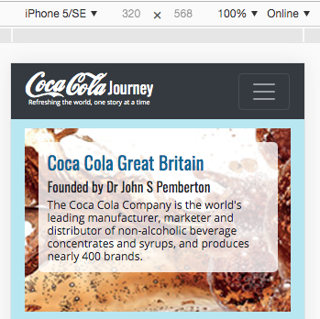

图35:lokicola。基于ttf的可口可乐标志

这与我们之前的临时标识有些不同。这并不完美，例如，我们还没有尝试过Trade Mark™，并且在Coca下面运行的卷曲位于文本行以下。此外，我们有默认的Bootstrap字体为' Journey '和' Refreshing…'然而，你得到了图片，你可以开发它。

现在我们需要设置背景颜色和文本颜色，以更好地匹配图34所示的coca cola标志。

### 导航栏样式

我们将通过样式化导航栏来做到这一点，即覆盖引导CSS。当我们这样做的时候，我们将插入一些其他CSS规则来覆盖其他导航栏功能。这将允许我们在不需要修改引导的情况下摆弄导航栏。css文件。在这里，我们将通过创建我们自己的navbar-coca-cola类来取代bg-dark navbar-dark类来覆盖Bootstrap CSS规则。

HTML:

<！——Logo和导航栏——>

< navv class="navbar - navbar-expand-sm navbar_coca - cola">

CSS:

/*新的CSS规则，以更好的定位导航栏和增加它的高度，Bootstrap默认倾向于让你的网站看起来像一个Bootstrap克隆!

* /

/* CSS规则覆盖导航栏背景和边界颜色-再次，有助于阻止你的网站看起来像Bootstrap克隆!

* /

.navbar_coca_cola {

background - color: # 760003;/*设置导航栏背景色*/

/* border-color:黄色;设置导航栏边框颜色*/

/* border-style:实体;* /

边框宽度:0 px;

最小高度:70 px;

｝

/* CSS规则覆盖导航栏品牌字体颜色

* /

. navbar_可口可乐.navbar-brand {

颜色:rgb(245, 235, 235);

｝

/* CSS规则覆盖导航栏品牌字体悬停颜色

* /

.navbar_coca - cola .navbar-brand:hover {

颜色:绿色;

｝

同样，你可以查看每个CSS规则是做什么的，有些你可以在最后的整理中删除，因为它们只是为了显示块元素的样式，例如border-style solid和border-color yellow border-width 1px不会产生任何东西，除非你实际上添加了一个大于0px的border-width。它只是调试导航条的相对位置，看看当你调整高度时它是否会影响下面的块元素。另一方面，背景色是从Lab 1图片的调色板中“挑选”出来的。

那是导航栏和导航栏品牌从移动Bootstrap默认重新样式。让我们用下拉导航菜单来完成标题样式。

### 设置导航菜单的样式

这里可能会让人有点困惑，因为我们要向您提供一堆导航菜单CSS规则，它们并不完美，可能需要一些整理。但是，有一个Bootstrap 3教程和第11部分讨论了CSS对导航栏和按钮的修改。虽然，它不太适用于Bootstrap 4，但原理是相同的。所以，值得一看。

我们已经创建了一个新类.navbar_coca_cola，从中我们可以访问导航栏菜单的子元素:

/*导航菜单

* /

/* CSS规则覆盖引导菜单的位置。这些都是从

Bootstrap教程第11部分- CSS修改导航栏和按钮展示了如何使用Bootstrap 3做到这一点，原则应该是相同的:https://www.youtube.com/watch?v=7v2yC3GyDHU

有很多样式要做比这里指出的，在移动中，它仍然默认引导CSS下拉!

* /

. navbar_可口可乐.navbar-nav > li > a {

颜色:白色;

｝

/* CSS规则覆盖引导。导航栏上的CSS文本悬停颜色

* /

. navbar_可口可乐.navbar-nav > li > a:hover，

. navbar_可口可乐.navbar-nav > li > a:焦点{

颜色:绿色;

｝

. navbar_可口可乐.navbar-nav .nav-item {

margin-top: 0 px;

｝

/* CSS规则覆盖引导。设置活动字体颜色和背景颜色的CSS规则

* /

. navbar_可口可乐.navbar-nav .nav-item > .active，

. navbar_可口可乐.navbar-nav > .active > a:hover，

. navbar_可口可乐.navbar-nav > .active > a:焦点{

颜色:# 760003;/*激活字体*/的字体颜色

background - color: # 3399 ff;/*背景颜色为蓝色*/

｝

/*一组CSS规则来改变菜单链接文本颜色，悬停，背景，焦点的Bootstrap默认值

* /

/* CSS规则覆盖引导。导航栏上的CSS文本悬停颜色

* /

. navbar_可口可乐.navbar-nav > li > a:hover，

. navbar_可口可乐.navbar-nav > li > a:焦点{

颜色:绿色;

｝

和前面一样，您可以做一些研究来研究这些CSS规则是如何工作的。但是，总的来说，您可以看到我们需要将.navbar_coca_cola类添加到<nav>标记中，参见图36。我们已经删除了。bg-dark和。navbar-dark类。直到我们样式汉堡图标，在一分钟内，你将无法看到它。还要注意，对于汉堡按钮之间的切换，现在目标为id= " navbarSupportedContent "，参见图36。

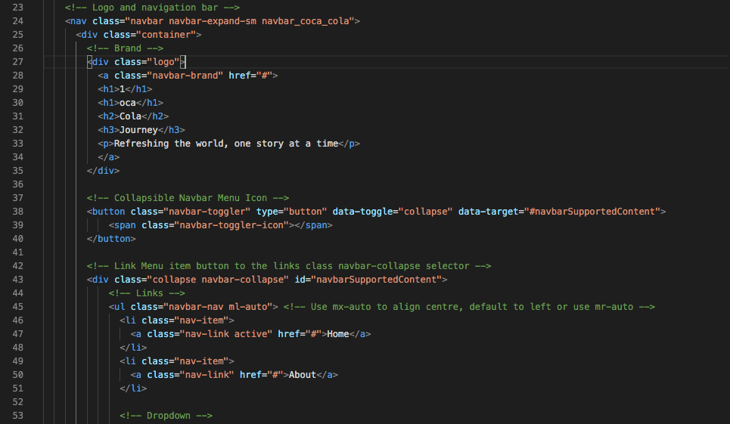

图36:修改<nav>标记，添加.navbar_coca_cola类，并为菜单图标添加navbarSupportedContent id

所以，既然我们在这里，让我们看看我们如何设计汉堡菜单按钮:

下面这两条CSS规则控制图标栏的样式

.navbar_coca_cola .navbar-toggler {

边框颜色:白色;

｝

.navbar_coca_cola .navbar-toggler-icon {

background-image: url("data:image/svg+xml;charset=utf8，%3Csvg viewBox='0 0 32 32' xmlns='http://www.w3.org/2000/svg'%3E%3Cpath stroke='rgba(255,255,255,1.0)' stroke-width='2' stroke-linecap='round' stroke-miterlimit='10' d='M4 8h24M4 16h24M4 24h24'/%3E%3C/svg%3E");

｝

重要的是要理解在Bootstrap中。navbar-toggler-icon使用了一个图像，但是这个图像可以通过简单地改变:stroke='rgba(255, 255, 255, 1.0)，颜色来改变颜色。类似地，你可以改变笔画的宽度:stroke-width='2'，我刚刚把它设置为4。以我之见，我认为这个用于创建汉堡包菜单按钮的Bootstrap 4方法是使用.icon-bar类的Bootstrap 3方法的倒退步骤。但是，你可能会寻找更好的方法。

### 样式导航下拉菜单

最后，我们还应该设置下拉菜单的样式，但这有点复杂。新的类是:

.dropdown

.dropdown-toggle

.dropdown-menu

.dropdown-item

您应该能够在引导程序中查看这些类。css文件或检查他们在Chrome的检查工具。

开始行动的小贴士!考虑到我们可以很容易地检查bootstrap中的.bootstrap-menu类。css文件或谷歌Chrome样式选项卡，见图37，我们可以简单地复制这个类到我们的自定义。CSS文件，通过删除我们不想改变的属性和改变我们想改变的值来编辑它。通过这种方式，我很容易地为.dropdown-menu、.dropdown-item和.dropdown-item:hover创建了重写类，参见图38。是的，颜色很糟糕，这只是为了演示!

例如，图37显示了我通过更改bootstrap.css的Styles选项卡中的值来更改背景颜色、边界半径、字体大小和文本对齐值。因此，我们应该能够开发自己的.下拉菜单类来覆盖那些感兴趣的属性的Bootstrap版本。我将让您自己完成，或者简单地保留默认的下拉样式。然而，你可能会想在作业中做这个。

好的，这是我们建议的CSS:

/*让我们设计下拉菜单

* /

.dropdown-menu {

text-align: -webkit-left;

background - color: # b6e7f3;

margin-top: 20 px;/*实验移动下拉菜单*/

｝

.dropdown-menu .dropdown-item {

颜色:# eb0025;

｝

.dropdown-menu .dropdown-item:hover {

颜色:# 030303;

background - color: # e98074;

｝

还有更多的样式要做，例如，汉堡菜单激活时仍然有默认的蓝色边框-很容易通过创建一个CSS规则不显示轮廓来修复:

.navbar_coca_cola .navbar-toggler {

大纲:不重要;

｝

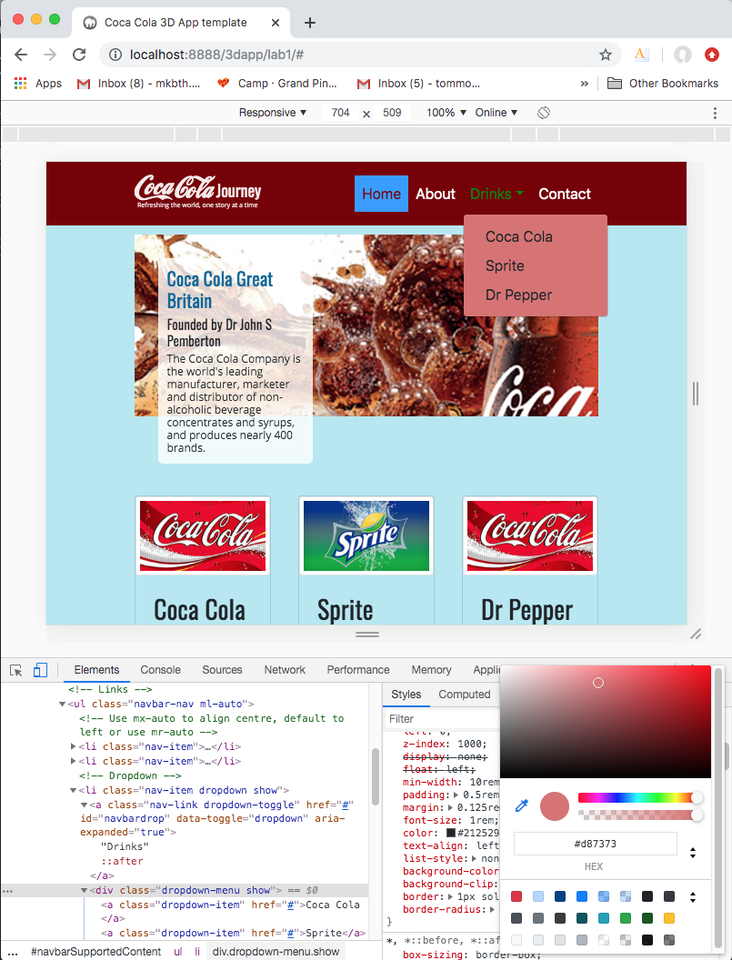

图37:更改.下拉菜单类的Chrome Inspection Tool中的一些值

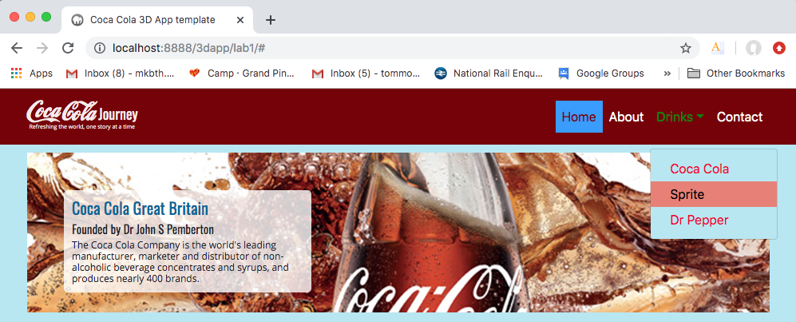

图38:用一些糟糕的颜色重写.dropdown类!

显然，我们需要提供一组背景图像，每个媒体断点对应一个背景图像。我们稍后会做这个整理，首先让我们样式页脚。

## 为页脚创建CSS规则

因此，让我们为页脚导航栏设置样式，这里没有太多要做的事情。

### 样式页脚及其内容

我注意到，当我们最初创建上面的页脚时，我们使用了<div>，我们可以使用<nav>标签，就像我们对页眉所做的那样。导航栏，如图17所示。添加一个。footer类(我强烈怀疑Bootstrap有一个。footer类，所以我们将在这里覆盖Bootstrap属性)，以允许通过删除。bg-dark和。navbar-dark类来改变Bootstrap背景颜色等。您可以看到，我们还引入了另外两个类，.copyright和.socila类。我这样做是因为，我注意到两个元素并没有很好地对齐。.float-left类对待文本字体的方式似乎与.float-right类对待fontawesome字体的方式不同?这允许我们调整这些元素周围的填充。Bootstrap有垂直对齐类，也可以工作。

将您在图17中编写的代码更新为图39所示的代码。

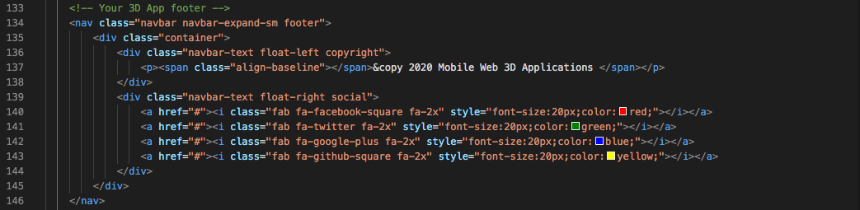

图39:新的页脚代码

现在，您将覆盖页脚最小高度的Bootstrap默认CSS，并对内容设置样式。

/* CSS规则设置页脚样式*/

.footer {

颜色:# 030303;

background - color: # 760003;/*设置导航栏页脚背景颜色与页眉*/相同

高度:50 px;

｝

.navbar-text > a {

字体大小:10 px;

｝

.navbar-text > p {

颜色:rgb(255, 255, 255);

字体大小:14 px;

文字修饰:没有;

｝

.copyright {

padding-top: 8 px;

｝

.social {

padding-top: 0 px;

｝

如果您想改变Fontawesome图标的颜色，我相信Fontawesome文档建议您按照样式标记来做，参见图39。但是，您可能希望在css文件中包含此类样式更改。

这就是它，你已经完成了大部分基本的CSS规则为移动媒体打破xs(特小);您应该看到如图40所示的内容。

在我们继续之前，还有一些额外的事情;考虑是否要使用.container类或.container-fluid类。我注意到Bootstrap中的.container类和.container-fluid类似乎在你点击汉堡时干扰了它的位置——汉堡菜单按钮跳起来又停了下来，真奇怪!这是在论坛报告，但我找不到一个解决方案(可能是一个丑陋的功能)。

另外，我注意到在.container-fluid类中，当你滚动时，标题会移出屏幕。您应该能够设置一个类来解决这个问题。这很简单，如果你想要这个特性，只需使用.sticky-top类:

< navv class="navbar sticky-top navbar-expand-sm navbar_coca - cola">

好的，还有很多其他的整理工作需要做，所以我们会在最后做。

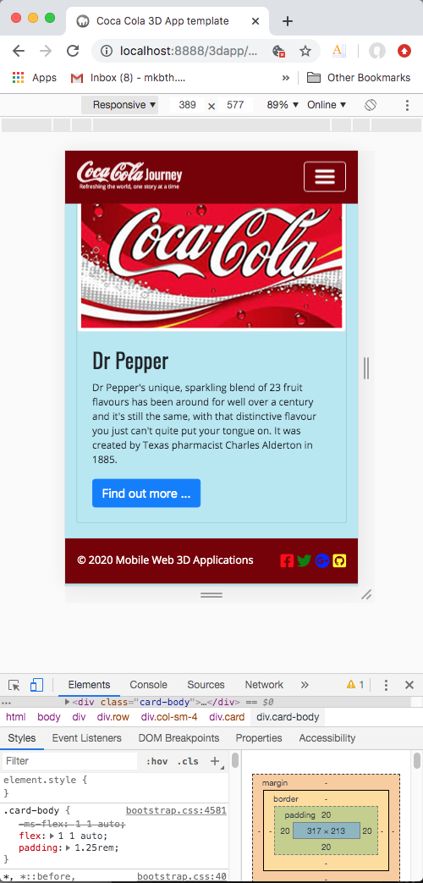

图40:即将完成的移动xl版本的Lab 1结果

## 为其他屏幕断点创建CSS规则

现在您所要做的就是将这些CSS规则(其参数需要根据更大的屏幕断点进行调整)复制到自定义中的适当媒体查询中。css文件。我让你自己去做，但只是作为一个例子，当你还记得页脚时，让我们想象一下，对于平板电脑，你想改变页脚的配色方案，让高度变大一点，改变字体大小，等等。您只需要复制这些规则，删除您不更改的属性(因为这些属性无论如何都会传播)，并只更改那些您想更改的参数。记住，当我们从移动设备升级到桌面设备时，这些变化会传播到下一个屏幕尺寸上。

/*小型设备(横屏手机，576px及以上)

* /

@media (min-width: 576px) {

/* CSS规则设置页脚样式*/

.footer {

background - color: # 257600;

高度:60 px;

｝

.navbar-text > a {

字体大小:10 px;

｝

.navbar-text > p {

颜色:rgb(228,75,15);

字体大小:18 px;

｝

.copyright {

padding-top: 20 px;

｝

.social {

padding-top: 7 px;

｝

｝

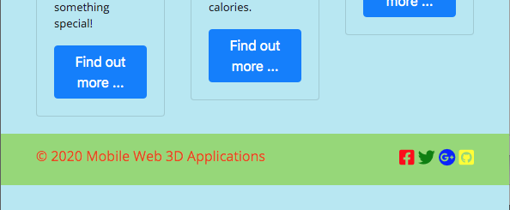

图41:小设备的页脚样式改变了(横向手机，576px以上)

好吧，所以你应该能够完成所有媒体断点的样式，但你喜欢，同时保持整体品牌。

提示，您需要创建一系列main_3D.jpg图像分辨率，以缩放背景main_3D div标签，用于所有媒体屏幕断点。例如，你可以准备，在Photoshop, main_3D.jpg图像x分辨率290,400,538,768,970和1400。您可能希望为实际的Bootstrap媒体断点准备main_3D.jpg图像。

需要明确的是，你需要一个main_3D.jpg图像，它在小于576 px的屏幕上看起来没问题，一个在576 px到768 px之间，以此类推。这应该允许平滑缩放之间的移动视网膜显示器和一个大的高分辨率桌面。提示，你也可以选择最合适的main_3D.jpg图像，因为当你缩放浏览器时，你可以看到屏幕断点。

对于平板电脑(使用Chrome Inspect设备工具栏的iPad Pro)，我已经设置了如图42所示的样式——如果您不确定，可以查看实时反馈站点来查看CSS代码。图42所示的CSS样式适用于大多数桌面，即桌面布局与高分辨率平板布局相同。这是最后一个媒体查询的CSS样式，将工作到1400像素宽的main_3D图像，我将不得不准备一个更大的图像。

图43显示了移动设备(例如iPhone)的CSS样式。我们不需要创建任何CSS规则来更改.card类的文本和标题，因为.card类是流动的。但是，对于任何比iPhone 4更小的设备，我们需要使用一个更小的main_3D图像，并调整main_text的字体大小。

图43显示了中间的屏间CSS样式。是的，颜色很奇特，仅仅是为了说明!

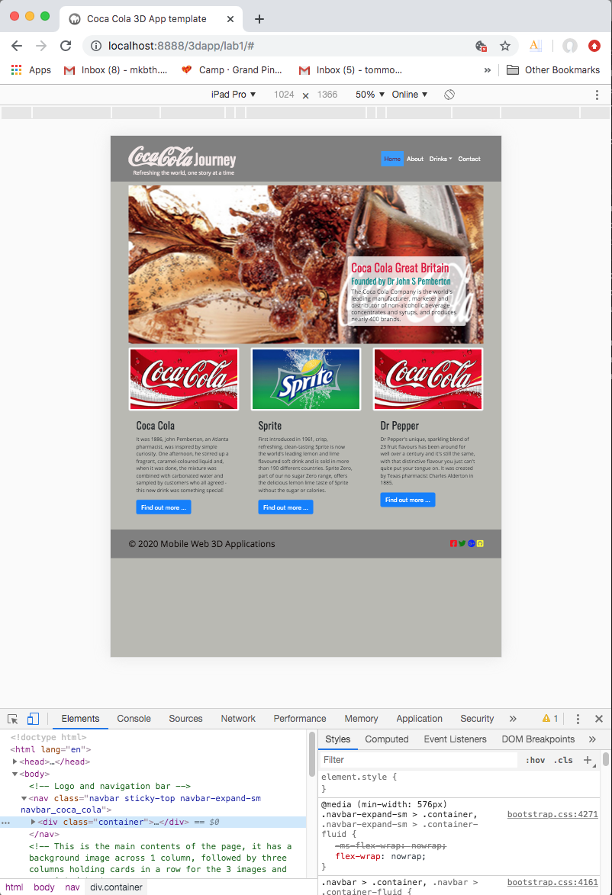

图42:带有一些CSS样式的iPad Pro的Lab 1结果

|  |  |
| --- | --- |
|  |  |
| iPhone 8 | iPad迷你 |

图43:移动端的CSS样式，在这个例子中测试了iPhone 8和iPad Mini

|  |  |
| --- | --- |
|  |  |
| @media (min-width: 768px) | @media (min-width: 992px) |

图44:在屏幕间隙的实验1结果

在实验室4中，你可以探索更多的Bootstrap功能添加到这个模板中，如由模态制成的超大屏幕灯箱，可能由旋转木马制成的画廊等。在实验室3中，我们将利用选定的引导组件，在其中嵌入所需的X3D代码，以允许您在3D应用程序中显示3D模型。您将在实验室2中创建一些相对简单的3D模型，并在实验室3中转换为Web3D格式(X3D)。

## 整理你的CSS

所以，你现在应该已经完成了移动(xs)，桌面(xl)和其他屏幕尺寸之间的基本Lab 1结果。你可能需要整理一些元素。我建议你花点时间为所有不同的屏幕切换设置CSS值，创造性地使用CSS。无论如何，这是一个背景活动，构建自己的模板练习得越多越好。

你可能会关注的一件事是如何在CSS中改变每个媒体屏幕的图标大小和颜色。在这种情况下，你可能喜欢安装fontawesome字体而不是使用CDN，参见使用web字体与CSS。下面是我稍微调整的页脚代码和相关的CSS。CSS是从al.css文件中取出的，并放置在自定义的媒体找平中。CSS覆盖允许单独控制每个图标。显然，您所要做的就是重复每个媒体屏幕中断，并根据需要进行调整。

HTML5:

<！——你的3D应用页脚——>

< navv class="navbar - navbar-expand-sm footer">

< div class = "容器" >

<div class="navbar-text float-left copyright">

< / div >

<div class="navbar-text social">

< a href = " # " > <我类=“fab fa-github-square fa-2x fa-pull-right " > < / i > < / >

<a href="#"><i class="fab fa-google-plus-square fa-2x fa-pull-right"></i></a>

< a href = " # " > <我类=“fab fa-twitter-square fa-2x fa-pull-right " > < / i > < / >

<a href="#"><i class="fab fa-facebook-square fa-2x fa-pull-right"></i></a>

< / div >

< / div >

< / nav >

CSS:

.social {

padding-top: 0 px;

宽度:30%;

｝

.fa-twitter-square:{之前

内容:“\ f081”;

颜色:绿色;

字体大小:1 em;

｝

.fa-github-square:{之前

内容:“\ f092”;

颜色:黄色;

字体大小:1 em;

｝

.fa-google-plus-square:{之前

内容:“\ f0d4”;

颜色:蓝色;

字体大小:1 em;

｝

.fa-facebook-square:{之前

内容:“\ f082”;

颜色:红色;

字体大小:1 em;

｝

我们的最终结果可以在现场反馈网站上找到。

**提醒，在你的作业中，你不允许下载和使用现成的模板!**

# 第5部分发布你的网站-实验1

本实验1教程的第5部分向您展示如何设置远程站点，即如何在大学ITS web服务器上发布。在某种程度上，我们已经在第1部分中讨论了这一点，所以这里的大部分内容应该作为一个提醒。远程站点通常是远程计算机上的web服务器，用于保存本地文件的副本。用户在浏览器中查看您的页面时访问远程站点。

如果你在家工作，你需要远程上传你的网站到ITS网络服务器上，见附录k。然而，如果你登录的是大学实验室的机器，上传到你的ITS网络服务器空间就像从你的家庭共享/驱动器复制你的网站到你的/public_html/目录一样简单，见本教程的第一部分。**别忘了，你需要注册你的ITS网络空间，你不能简单地创建一个public_html文件夹!**

例如，假设你一直在Home Share/public_html/3dapp/lab1/文件夹中开发，那么从技术上讲，你的网站已经在线了:

http://users.sussex.ac.uk/~username/3dapp/lab1/

然而，这实际上是一个用于存储本地文件的开发站点，但它显然也是一个测试站点。显然，要发布你的网站，例如一个作业，你所要做的就是创建一个发布作业文件夹，并将你的网站复制到它:

家分享/ public_html / 3 dapp /任务

然后可以像这样访问:

http://users.sussex.ac.uk/~username/3dapp/assignment/index.php

如果你想让我们远程检查你的实验室1，或者实验室3,4,5，…，你只需要确保它是在ITS网络服务器上，我们可以远程进入。你需要发送给我们的URL(与您的用户名)，我们可以看到:

* 源代码-使用Chrome开发工具
* 并且，知道您的用户名，我们可以远程使用SFTP读取您的网站。我们将只有读取权限和下载权限，但是我们可以通过这种方式帮助您远程调试—当然，这是为紧急情况准备的。我们希望你把大部分问题带到实验环节，很明显，我们不能在数十名学生上交前5分钟这样做!

# 第6部分:使用Visual Studio代码设置Git和GitHub

您需要养成使用版本控制系统(VCS)来管理代码的习惯。现在有一些开源VCS，例如，看看这15个最佳版本控制软件(源代码管理工具)的讨论。

我们已经提到，我们正在使用Visual Studio代码存储您的网站在GitHub上。附录L给出了更多的细节。

# 附录

## 附录A -入门

### 设置编码环境

你将需要一个现代的开源文本编辑器来编辑你的标记和代码，我们将在本教程中使用Visual Studio code，但你可以使用其他代码编辑器，如Sublime text或括号，以及notepad++，它们已经安装在信息学实验室的机器上。此外，如果你已经熟悉Dreamweaver CC，你也可以使用它作为你的代码编辑器;优势是Dreamweaver CC有一个内置的文件管理器和SFTP，以及一个设计视图。

### 必需的库

您还将广泛使用Bootstrap 4(用于HTML、CSS和JS开发的开源工具包)，将其安装或链接到您的站点中。你将使用JavaScript, JQuery和PHP。

### 与GitHub集成

在我们所有的教程中，我们都使用Visual Studio Code，因为它与GitHub集成得很好。然而，其他编码环境也与GitHub集成，如Dreamweaver CC。你可能会在信息学教学实验室中找到几个与GitHub链接的编码环境。但是，您可能会认为使用Visual Studio Code作为代码编辑器更好，因为所有教程都是这样做的。此外，你可能想要查看许多YouTube视频中的任何一个，这些视频向你展示如何在Visual Studio Code中设置你的GitHub帐户。这也意味着你需要给自己一个GitHub账户，如果你还没有的话。

### 必备的知识

本教程不要求你有完整的web开发知识，你可以在实验室(或在家)使用Canvas学习材料学习。因此，我们确实要求你有好奇心，并在网上查找东西。我们将在适当的地方提供链接，以便查找信息。

### 实时反馈网站

这个实验教程提前给了你一个最终结果的完整版本，这样你就可以很容易地看到所有的HTML5和CSS3来创建一个简单的基于网格布局的移动网页，使用Bootstrap，但你也应该做一些额外的背景阅读和实验。向您显示最终结果的原因是，您可以使用它来帮助调试您的工作。

实验室1的教程结果位于实时反馈站点，但是引导版本导航到实验室1的引导站点，在这里你会发现版本4.6是去年完成的-你可以使用Chrome的开发工具来分析这个实验室1的站点，以学习为目的，例如，检查你可能出错的地方，等等。

但是，请不要简单地复制一个完整的版本，请确保您了解原理并能够构建自己的版本!你采取的方法将取决于你之前可能拥有的HTML5和CSS3知识。我们并不是强迫你使用Bootstrap，如果你已经有了另一个喜欢的带有流体网格的前端框架，那么就使用它，但是你应该生成一个接近后来Bootstrap的结果——它不应该基于现有的模板。

请注意，我所说的“尽可能接近”Bootstrap流体网格版本，它不必完全相同，它可以改进，Bootstrap中可能有许多功能，可以创建更有效的版本。然而，如果你直接开始开发自己的布局，这可能会让我更难在出现问题时帮助你调试它。

之后，也就是在作业中，你可以继续使用Bootstrap，或任何你喜欢的3D应用前端框架，但这必须是你自己的工作。所以，如果我发现，例如，在你的作业中，你只是在很大程度上利用了现有的前端框架模板或主题，我不能给你任何分数!这意味着最好不要使用别人已经创建的Bootstrap(或任何其他框架的)模板或主题。你应该根据给定的comp(或类似)创建自己的布局-我不是那么迂腐，关键是你要学会必要的CSS和HTML技能-足以构建本模块的作业。

以下对于实验室1的教程指导并不重要，但你应该能够在第6周左右发布一个基本的响应式移动web 3D应用(基本3D应用)。对于这个基本的3D应用程序，您可以开发一个全新的流体网格布局，或者您可以细化/修改Lab 1初始布局(代码重用)。关键是它必须由你来开发!

如果你很自信，不需要阅读大量的文本就能上手，那么做实验一的一个好方法就是简单地跟随一组好的视频教程，网上有很多。例如，我认为Bootstrap Bay Bootstrap视频教程是相当合理的，他们告诉你如何开发一个响应式网站，但你必须填补空白。该教程由16个YouTube视频组成，位于:

* <https://www.youtube.com/user/bootstrapbayofficial>

但是，请注意这些视频使用Bootstrap版本3，在本教程中，我已经转移到版本4 -你可能会找到同样有用的基于Bootstrap 4或Bootstrap 5的YouTube教程。

视频教程1到11将使您能够相对容易地创建Lab 1的引导版本。

警告一句，您应该准备好在线查找您不熟悉的代码片段的任何细节。使用像w3schools这样的网站事先测试代码片段通常是有用的。

## 附录B -一些技术细节

### 不同的技术方法

我们可以通过不同的方式开发一个简单的响应式移动web 3D应用程序(3D App)。例如，假设我们首先需要一个流体网格布局，我们可以考虑至少三种方法来创建一个3D App:

1. **我们可以使用响应式和/或移动优先的网页设计方法，利用HTML5的流动网格布局。**有许多框架可以帮助响应式web设计，它们通常依赖于流体网格布局，其中元素或块宽度(如列)表示为页面宽度的百分比。例如，旧版本的Dreamweaver (CS6)有自己的基于JavaScript和CSS3的流体网格布局方案——出于历史原因，我们在实时反馈站点上仍然有一个Lab 1 DW版本。Dreamweaver CC现在使用Bootstrap，我认为?如果你谷歌“响应式流体网格”，你会发现许多框架采用这种方法:W3。[CSS有W3。](http://www.w3schools.com/w3css/)[CSS网格，引导和基础仅举几例。](http://www.w3schools.com/w3css/w3css_grid.asp)或者，像AngulaJS这样的框架可以用来创建响应式web设计，参见谷歌幻灯片和演示。关键是响应式和移动优先的网页设计方法允许你创建你的web应用程序，并将其传递到不同的设备上，例如浏览器，平板电脑和智能手机，其中页面的元素(部分，图像等)缩放和重新排列(由于流体网格布局)到设备屏幕大小。实现响应式web应用程序的其他关键元素是媒体查询的使用以及图像和字体的缩放等。
2. 如果你知道你只想针对特定的移动设备，例如Android智能手机或iPhone，你可以使用特定的开发方法来优化该设备。例如，你可能使用Android Studio。如果你的应用需要快速运行，或者访问设备的硬件等等，这可能是最好的方法。**这通常被称为本地开发。**
3. 还有其他抽象框架，因为没有更好的术语，允许您在更高的级别(HTML, CSS和JavaScript)进行设计。例如，PhoneGap和Apache Cordova是开源框架(也与Dreamweaver CC集成)，允许您使用标准的web技术创建移动应用程序:HTML, CSS和JavaScript。Dreamweaver CC还提供了应用程序开发布局和模板，以帮助开发特定的设备应用程序。例如，他们有一个JQuery Mobile模板来开始。还有许多其他框架，如Sencha，可以帮助你在台式机、平板电脑和智能手机上部署HTML5应用程序。**这通常被称为混合方法。**

方法2和方法3超出了本移动Web 3D应用程序模块的范围，因此我们将使用方法1，在本教程中，我们将使用一个好的文本编辑器，即Visual Studio Code来输入带有Bootstrap的流体网格布局的代码和标记。

## 附录D -网站中文件和文件夹命名的最佳实践

一个典型的网站包含大量的文件和文件夹。为了便于维护，对它们进行逻辑组织是很重要的。为图像、视频、样式表和外部JavaScript文件创建单独的、适当命名的文件夹。同时也要记住以下几点:

* 网站中的文件和文件夹名称不能包含空格或以下字符:/\?%*:| " <>。
* 虽然允许使用其他特殊字符，但通常只使用字母数字字符、连字符和下划线是个好主意。
* 大多数文件和文件夹的名称最后都是网页URL的一部分，所以要保持它们简短，但有意义。长url对于用户来说很难记住，也很难在移动设备上输入浏览器。
* 绝大多数网站托管在Unix或Linux服务器上，这些服务器是区分大小写的。使用全小写字母作为文件和文件夹名称可以避免找不到文件的问题。

## 附录E -流体网格原理

如今，随着笔记本电脑、平板电脑和智能手机等多种移动设备的使用，针对多种屏幕尺寸开发在线内容变得越来越有必要。网站必须设计成能够适应各种设备分辨率，才能有效地利用屏幕空间。以前，我们必须手工编写媒体查询来解决这个问题，这非常耗时。但是现在，我们有了利用CSS3媒体查询的各种所谓的流体网格技术的优势。

在本教程中，我们的流体网格布局将利用Bootstrap，这是，我引用“最流行的HTML, CSS和JS框架，用于开发响应式的，移动优先的web项目”，或者他们这么说!如果单击前面的链接，您将看到可以下载Bootstrap库，在撰写本文时它的当前版本是v4.6。

因此，您需要小心使用Bootstrap的哪个版本。您可能会遇到一些您想要修改的代码片段，这些代码片段只适用于以前版本的Bootstrap。事实上，在2017年，我们试图从3.0版本迁移到Bootstrap v4.0，但它不够稳定。相反，我们不得不等待一年，并在2018年迁移到Bootstrap v4.0 - Bootstrap 4.0足够稳定;我们还没有遇到任何Bootstrap 4.6的问题!

在这种情况下，如果您希望使用一些在后来的Bootstrap版本中不再支持的“旧”功能，您可能也必须声明较早的版本。

现在，您很可能会在Internet上寻找用于构建大型应用程序的开源代码片段，只需记住引用它们即可。

## 附录F -设置你的引导模板

确保阅读了Bootstrap Getting started页面，提供的模板使用Bootstrap CDN，而不是您在本教程的第2部分中安装的下载。您可以继续使用Bootstrap CDN版本，或下载的版本。由你决定，但如果你使用下载的版本，你需要将链接和脚本路径更改为你安装的版本，如下所示:

<！doctype html >

< html lang =“en”>

< >头

<！——所需的元标签——>

< meta charset = " utf - 8 " >

<meta name="viewport" content="width=device-width, initial-scale=1, size - size =no">

<！——Bootstrap CSS——>

<link rel="stylesheet" href="css/bootstrap.css">

<标题>你好,世界!< /名称>

> < /头

身体< >

<标题>你好,世界!< / h1 >

<！——可选JavaScript——>

<！jQuery优先，然后是Popper。js，然后Bootstrap js——>

js / jquery-3.4.1.js < script src = " " > < /脚本>

js / popper.min.js < script src = " " > < /脚本>

js / bootstrap.js < script src = " " > < /脚本>

< /身体>

< / html >

查看这段代码，您会注意到Bootstrap需要jQuery和Popper以及它们自己的插件才能正确运行。如果您决定下载JQuery和Popper库并安装它们，那么您可以从CDN路径查看您需要的版本。

话虽如此，我只是看了一眼波普尔。注意到安装说明建议了几种安装Popper的方法，例如通过包管理器(npm, yarn，…)，或者你可以将它解包(unpkg)。为了让事情相对简单，你可以抓取未打包的版本并将其复制到popper。js文件，当你在它去CDN网站和抓取popper.min。Js代码，并创建一个popper.min。js文件。对于实验室1，我们可能不需要使用任何popper功能，但显然Bootstrap通常需要它，所以我们现在有了它。

注意，“popper是屏幕上从应用程序的自然流程中“弹出”的元素。弹出窗口的常见例子是工具提示、弹出窗口和下拉菜单”。[3]有一种方法可以测试这个实验室1对popper的依赖程度。例如，当我们创建一个下拉菜单时，Js库将注释掉popper库。如果下拉菜单停止工作，我们知道我们需要它!在各种论坛上都有报告称，人们在安装popper时感到头疼。如果您安装的版本似乎不能工作，请使用CDN。

即使你决定使用JQuery CDN，也要去JQuery下载它们的库，并把它们放在' js '文件夹中——你以后可能会决定使用它们。在撰写本文时，根据当前给出的CDN版本，您将需要jquery-3.4.1.js。您还可以从Live Feedback Site中获取库。

我们可能应该测试这个设置，以确保它正常工作，但是我们可以通过使用实验室1作为我们的库的测试设置来有效地做到这一点，并在需要的时候调整库。也就是说，如果我们安装的版本在某些方面不起作用，就使用CDN版本。

顺便提一下，CDN版本上的完整性属性实际上是一个加密散列值，允许检查所访问的库(CDN版本)是否受到干扰，而crossorigin(跨起源资源共享)属性是一种允许访问不同域上的服务器的机制。

你可以从图6和上面的代码中看到，我们已经解决了安装库而不是使用cdn，为更多的库留出了一些空间，如果需要，插入一个标题，添加一些简单的内容‘Hello World’，只是为了检查它，并强调JavaScript文件通常位于HTML5 <body>标记的底部。

这是为了确保在执行任何JS函数之前先加载DOM。但是，稍后您将使用jQuery $(document).ready()函数来包装您的JS函数并将它们粘贴到一个文件中，该文件直到DOM完成才执行。

## 附录G -使用引导程序创建流体网格页面

Bootstrap的网格系统允许网页上最多12列，可以分组成更宽的列，例如2、4、6、12等。你也可以做奇数列，比如3、5、4，然后混合起来!因为Bootstrap网格系统是响应式的，这些列将根据屏幕大小重新排列。

这是一个非常好的YouTube视频，描述了Bootstrap流体网格布局:Bootstrap 4网格系统解释!但是，如果你想更详细地了解它是如何工作的，你应该看看Bootstrap站点的网格示例——这恰好在他们的4.0 alpha版本站点上。时间。下面是对Bootstrap 4.3 Grid系统的深入研究，并提供了大量示例。但是，你应该注意到你需要构建自己的流体网格布局，所以不要下载这些示例并将它们作为自己的传递出去;当然，他们无疑会为你提供可以进一步发展的想法!你也可以看看W3schools对Bootstrap网格系统的描述，并在他们的网站上使用Bootstrap网格示例。

Bootstrap针对不同的设备有四个网格类:1)xs用于移动设备，2)sm用于平板电脑，3)md用于台式机，4)lg用于大型台式机，以及一组使用网格系统的规则。这些规则基本上是说你的网页行必须驻留在一个固定宽度的容器或一个流动容器中——边距和边距是相对于这些容器的。

行用于创建一组列，其中内容放置在列中，并且只有列可以是行的子列。我们使用填充来创建列内容之间的沟槽(空间)。网格列是通过指定最多12列来创建的，如上所述，例如，如果您指定两个col-sm-6，您将创建两个6列宽的网格列来插入内容，并使用填充(在CSS3中)在这两个网格列之间创建空间，等等。

最后，你应该意识到Bootstrap是“移动优先”，网格类是按比例放大的，所以你应该指定xs, sm, md和lg，这样它们就会按比例放大。例如，如果你想为移动设备和平板电脑设置相同的列宽度，你只需为移动设备使用xs，因为这将扩展到平板电脑。

## 附录H -将导航菜单转换为3条图标

支持和反对使用3栏图标(或菜单汉堡)的观点有很多，你可以使用其他图标，或者生成这样的方法——Bootstrap 3使用字体格式的菜单-汉堡字形，即glyphicon glyphicon-菜单-汉堡，现在在Bootstrap 4中已经删除了。你仍然可以使用象形文字，例如汉堡菜单的字体是:

<span class="glyphicons -menu-hamburger"></span> .

有关更多详细信息，请参阅引导组件。

您可以通过在HTML5按钮中插入该象形文字来测试它。但是，您将需要链接glyphicon库，并且我相信，因为glyphicon现在没有随Bootstrap 4一起发布，所以也可能存在许可证问题。我认为你最好使用字体awesome，它也有一个汉堡菜单字体:

<i class="fa fa-bars" aria-hidden="true"></i>

你还需要下载字体很棒的字体，并将它们安装在你的资产/字体文件夹。

你也可以通过CSS访问字体很棒。例如，CDN位于:

<link rel="stylesheet" href="https://use.fontawesome.com/releases/v5.7.1/css/all.css" integrity="sha384-fnmOCqbTlWIlj8LyTjo7mOUStjsKC4pOpQbqyi7RrhN7udi9RwhKkMHpvLbHG9Sr" crossorigin="匿名">

插入这个CDN链接到Bootstrap CSS链接下面，如果你想使用它，通常是安装库。

如果你在互联网上搜索，你经常会找到有用的工具来抓取使用库所需的代码，比如font awesome，这里有一个小抄表用于font awesome:

关于安装字体的整个讨论将在稍后发挥作用，当你想基于字体创建一些像样的图标时。开始讨论的想法是安装一个汉堡包菜单，根据屏幕大小显示和隐藏导航菜单。

W3school还有其他关于如何使用font-awesome创建一个由图标组成的导航菜单的例子:如何创建一个图标栏-这可能值得保存以供将来使用!而且，如果你点击下一页，你可以看到他们有菜单图标的其他代码。网上还有许多其他的例子，你可以使用或改编。

你也可以使用Bootstrap 3 span类图标栏创建你自己的菜单图标，它是用CSS样式来改变它的颜色、宽度、高度等。

导航栏切换按钮中图标栏的默认引导CSS是:

.navbar-toggle .icon-bar {

显示:块;

宽度:22 px;

高度:2 px;

background - color: # cccccc;

border - radius: 1 px;

｝

我们将在自己的自定义中覆盖这个CSS。css。下面是一个使用span图标栏类的对应HTML5按钮。

<button type="button" class="navbar-toggle" data-toggle="collapse" data-target=".navbar-collapse">

< span class = " icon-bar " > < / span >

< span class = " icon-bar " > < / span >

< span class = " icon-bar " > < / span >

< /按钮>

然而，这将意味着同时使用Bootstrap 3和Bootstrap 4库，这可能不是一个好主意。

相反，使用Bootstrap的导航栏要好得多，它用于实现“在简洁的标题中定位品牌，导航和其他元素”。Bootstrap头的内置支持包括:品牌，导航菜单，切换，例如切换菜单按钮，表单控件和操作，添加垂直中心的文本字符串，分组和隐藏导航栏内容，例如在可折叠菜单中。

## 附录I -插入图像内容

然而，在前几年，我们开发了自己的缩略图代码，以允许图像缩放与良好的边界。你可以在Live Feedback Site上找到这些代码。在这个版本中，我们创建了自己的CSS类. imagebox。

HTML标记:

< div id = " left_column " >

<p><img class="imageBox" src="images/可口可乐.jpg" alt="可口可乐"></p> .jpg

< / div >

CSS:

.imageBox {

保证金0;

宽度:96.5%;

填充:5 px;

Border: 1px solid rgba(204,204,204,1);

border - radius: 5 px;

background - color: rgba (255255255 1);

｝

.imageBox:{徘徊

边框:1px纯黑色;

｝

这是在我们转移到使用Bootstrap库类为你做这项工作之前，例如Bootstrap 3缩略图类做同样的工作:

<a href="#" class="thumbnail"> <img src="assets/images/coca_cola.jpg" alt="Coca Cola"></a> .jpg

然而，Bootstrap 4他们已经替换了几个Bootstrap 3组件，并重命名了几个类。这在当时有点痛苦，但这就是进化的代价吗?如果您已经熟悉Bootstrap 3并且想要进行迁移，那么有必要查看Bootstrap迁移指导说明。这些笔记详细说明了如何从Bootstrap v3升级。X到v4。重点是主要的变化，什么是新的，什么被删除了。

**错误!没有找到引用源。**表示我们使用Bootstrap 4缩略图类来布局图像的HTML标记。

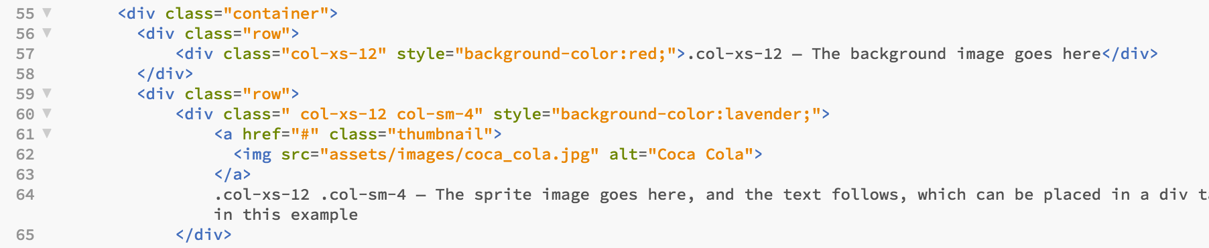

图45:展示2017年Bootstrap 3的图片

从这段代码中可以看出，我们已经应用了Bootstrap的缩略图类。这个类用于扩展Bootstrap的网格系统，以显示图像、视频、文本等的网格。

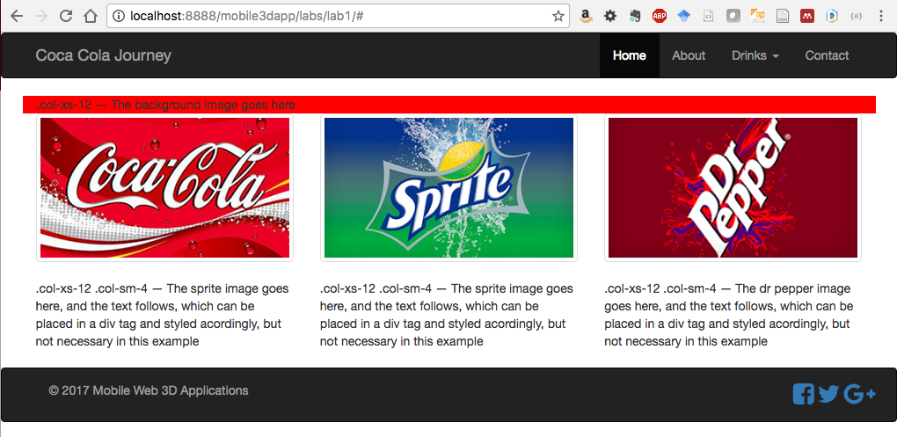

图46:使用Bootstrap 3缩略图类插入的3张饮料图像

Bootstrap 4.3 Images也有一个新的img-thumbnail类，我们可以使用，基本上他们改变了。thumbnail类到。img-thumbnail类，就我所见。然而，今年我们将使用Bootstrap 4.3卡来嵌入我们的图像。

## CSS媒体查询

什么是CSS媒体查询?简单地说，@media规则或查询用于为不同大小的屏幕设备定义不同的样式规则。它允许我们改变风格，甚至品牌，在你的手机，平板电脑，台式机等。

鉴于此，我们通常需要为每种常见屏幕设备组织媒体屏幕休息。如果你正在使用Bootstrap，通常默认为Bootstrap屏幕断点，并确保我们至少包括手机，平板电脑和桌面屏幕尺寸，但你的特定设计可能需要更精细的划分，例如，每个人的3D应用程序将是不同的!

如果你正在构建一个移动优先的响应式设计，这实际上意味着你应该首先为移动设计布局和设计，然后通过@media屏幕间隔应用不同的CSS规则，并为更大的屏幕尺寸应用不同的布局。当然，你也可以先针对非手机平台进行设计，这两种方法都可行!的确，如果你看看习俗。Bootstrap Lab 1结果的css文件，你将首先看到组织非移动的css。

在这一点上，值得注意的是，有些人会认为设计屏幕断点大小不是一个好主意，我们应该设计特定于内容的断点，并使用内容优先设计。然而，同样的观点，其他人认为我们应该首先设计移动设备，而不是针对特定的设备，当你扩大规模时，设计开始看起来很糟糕，然后插入媒体查询断点。好吧，我们必须从某个地方开始，所以我们把这个问题留给你们去进一步研究;与此同时，这里是一个常见的媒体查询断点列表，同样来自同一个网站——这个综合断点列表同时考虑了设备横向和纵向模式，首先从移动设备开始。您可以将这些复制到您的自定义。CSS文件。

你也可以使用Sass(句法很棒的样式表)样式你的3D应用程序。Sass可以用来减少重复的CSS规则，从而节省时间，但你的3D应用程序不会那么复杂。所以，现在我们将坚持使用CSS。

## 附录K -在家工作

在本教程中，你可能已经注意到，当我们在本地主机环境下的Chrome浏览器中创建Lab 1结果时，我一直在预览它们(我碰巧在家里和办公室的iMac上使用MAMP，所以将我的本地文件保存在Dropbox上非常方便)。

然而，一旦您的网站开发和测试，下一步是将其加载到远程web服务器，以便在线发布。如果你是在异地开发，可能是在家里的笔记本电脑上，那么你就需要使用SFTP客户端，如Filezilla, Cyberduck或WinSCP来使用SFTP(安全文件传输协议)连接到远程web服务器。您也可以使用Webdrive在本地机器上挂载您的Unix N:驱动器。使用实际的SFTP客户端在另一个教程中有描述，可以在这个实验室的Canvas资源部分中找到，或者ITS帮助也提供了学生从家里访问N驱动器文件的指南。

## 使用Git和GitHub来管理你的代码

Git是一个分布式控制系统，用于跟踪代码文件和项目中的更改。实际上，它不需要只是代码，你也可以使用GitHub来存储和跟踪word文档的变化，标记，任何东西。[4]

使用Visual Studio Code安装和使用Git和GitHub的一些指南:

**第一步:首先你需要安装Git——所以阅读Git来了解它是如何工作的。**

* 您可以下载Git并使用下载的安装程序进行安装，或者您可以按照Github网站上的安装说明进行安装-安装Git -简单的方法。
* 或者，如果你想在自己的笔记本电脑、PC或Mac上建立一个合理的开发环境，那么我推荐Madness Labs教程，它涵盖了环境设置(包括Node)。js, Git和Visual Studio Code。节点。js是一个非常有用的基于Chrome V8引擎的JavaScript web服务器，它允许你在服务器端运行JavaScript。然而，我们不会在任何基于信息学的实验室中使用它，因为我无法预测如何节点。在实验室里还能工作。但是，您可能会发现它在您自己的机器上很有用。此外，Git和Node。js是命令行工具，你可以使用集成了Git的Visual Studio Code来同步你所有的代码到GitHub(如果你选择的话)。
* 安装Git后，您可以继续在本地使用它，但我们强烈建议您创建一个远程存储库。当您在团队中工作时，远程存储库最有用。然而，如果你像我一样习惯使用多台电脑，比如我的办公电脑、笔记本电脑和家用电脑，那么我可以很容易地在多个位置同步工作。事实上，我使用Dropbox作为我的本地存储库，这甚至更好，因为我的本地Git存储库默认也在Dropbox上。我倾向于在办公室、家里、笔记本电脑上编辑，但只从办公室把我的文件推送到GitHub。这里内置了某种双重安全元素:1)我的文件有效地备份在Dropbox上(如果你不能信任Dropbox来照看你的文件——1 TByte的成本是79英镑/年——你能信任谁)。你也有其他的选择，我认为大学给你访问box.com，你可能会使用谷歌驱动器等)，2)使用GitHub还添加了一个远程存储库(备份)。想象一下这样的场景，您在笔记本电脑上完成所有的开发，甚至在笔记本电脑上本地使用Git，这台笔记本电脑随您去任何地方——然后您将它留在总线上!它已经发生了。

**步骤2:设置一个GitHub帐户-但是，先阅读GitHub指南，以了解它是如何工作的。**

* 作为一个远程存储库，我建议你使用GitHub，一个基于web的Git版本控制存储库托管服务，称为GitHub，还有其他的。如果你确实使用GitHub，你将需要创建一个帐户等。GitHub提供私人和免费账户。GitHub提供了Git所做的一切，以及更多的特性，等等。此外，你可以在Git或GitHub上使用几个gui，但我喜欢使用GitHub界面和Visual Studio Code。一旦你在GitHub中建立了你的项目，你可以简单地连接Visual Studio代码，它运行得非常顺利。
* 注意，在注册GitHub.com帐户时，你将被要求选择“无限公共存储库计划”(建议，除非你正在开发一些想要保密的东西)或选择“无限私人存储库”，每月7美元。你可以跳过下一步，然后登陆“学习Git和GitHub，没有任何代码!”的页面。点击“阅读指南”按钮，开始上面提到的GitHub指南。
* 你需要以某种方式将你的本地Git存储库连接到你的GitHub存储库，我建议你通过Visual Studio Code来实现。有许多关于如何做到这一点的在线指南，但再次，疯狂实验室说明了两个教程如何做到这一点:1)使用Git与Visual Studio代码和GitHub教程向您展示如何首先创建一个GitHub项目，将其拉到Visual Studio代码，然后开始在本地开发代码并向上推，或者2)做相反的事情，即手动连接您的Visual Studio代码到GitHub远程。这是通过如上所述创建本地Git，然后创建远程GitHub并链接它们来完成的。
* 另外，在Visual Studio代码中使用版本控制的官方文档值得快速浏览，这个YouTube教程:Visual Studio Code #4 Git Integration对于在本地使用Git非常有用。
* 最后，这里有一个在线教程工具:有15分钟，想学习Git?

最后，你可能不知道GitHub有一个教育网站:https://education.github.com/，在那里你可以下载GitHub学生开发包:https://education.github.com/pack，以及其他有用的东西，包括访问GitHub校园专家:https://githubcampus。[expert/专家，苏塞克斯有一个，查一下是谁。](https://githubcampus.expert/experts)

就这样，就像我说的，这是一个可选的练习，但可能对在实验室和在家里开发这个3D应用程序模块的代码管理有用。您可以轻松地手动管理代码。

1. https://getbootstrap.com/docs/4.2/components/card/
2. https://getbootstrap.com/docs/4.2/utilities/spacing/
3. https://github.com/FezVrasta/popper.js#installation
4. https://en.wikipedia.org/wiki/Git